Публичный доклад МБОУ «Ижморская средняя общеобразовательная школа №1»
2012-2014 уч.год
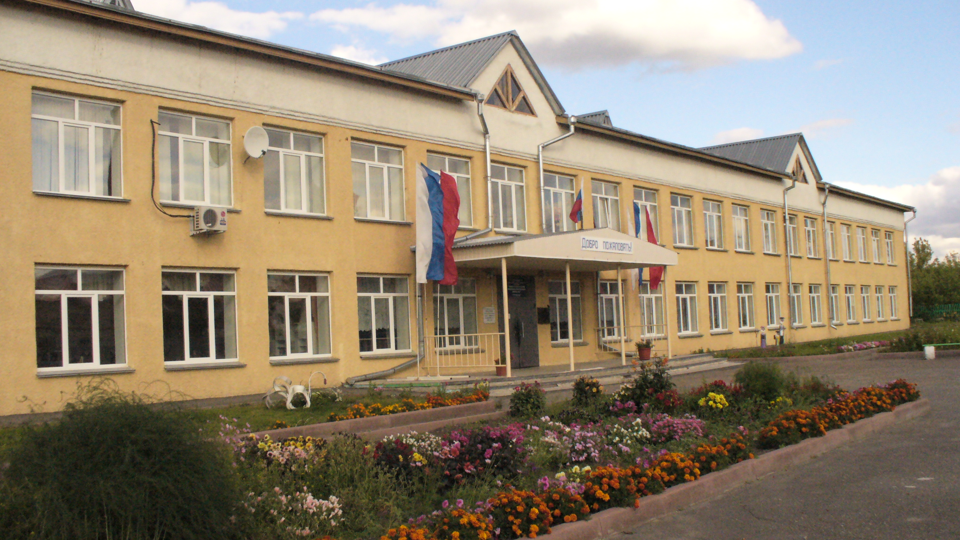

1.Полное наименование в соответствии с Уставом

Муниципальное бюджетное общеобразовательное учреждение «Ижморская средняя общеобразовательная школа №1».

2. Учредители. Кем, когда, где зарегистрировано ОУ

Учредителем Учреждения является МКУ «Отдел образования администрации Ижморского района». Отношения между Учреждением и Учредителем определяются договором между ними, заключаемым в соответствии с законодательством РФ.
Лицензия: серия А № 0002275, выдана государственной службой по надзору и контролю в сфере образования Кемеровской области 13 апреля 2012 года с приложением №1 и приказом № 1252/02 от 13.04.2012.
Свидетельство о государственной регистрации права оперативного управления зданием: серия 42- АГ № 854598 от 09 февраля 2012 года двухэтажное нежилое здание, общая площадь 4717,5 кв.м, кадастровый номер 42:03:0208011:481:81

3. Расчетный счет. Адрес ОУ: юридический, фактический, телефон

Место нахождения Учреждения: 652120 Кемеровская область, пгт. Ижморский, улица Комсомольская,5.
Е-mail: ijm 11@ rambler. ru
Сайт
л/с 20396Х93509
р/с 407001810500001000031 ГРКЦ ГУ Банка России по Кемеровской области г.Кемерово, БИК 043207001

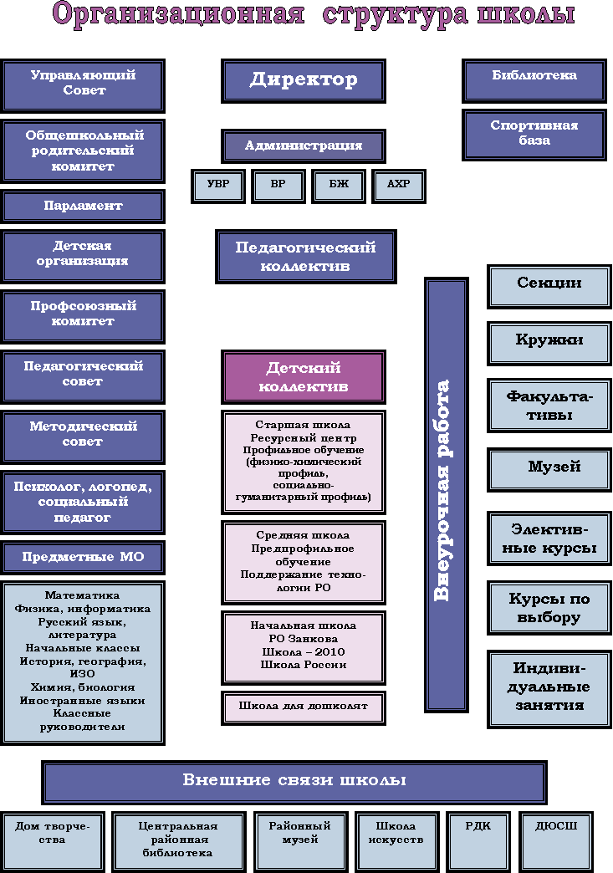

4.Режим функционирования

В 2012-2013 учебном году в школе обучалось 496 обучающихся. Укомплектовано 21 класс. Школа работает в режиме шестидневной недели (2-11 классы), в 1-х классах – пятидневная учебная неделя. Школа работает в две смены (в 1 смену: 1-3, 5-8, 9-11 классы; во 2 смену: 4-е классы). Продолжительность урока – 40 минут, продолжительность перерывов – 10 минут.
Во второй половине дня осуществляется работа секций, кружков, факультативов, элективных курсов, индивидуальных и групповых занятий, проводятся общешкольные творческие дела и дела классных коллективов.

Школа реализует следующие образовательные программы:

- начального общего образования – нормативный срок усвоения 4 года;
- основного общего образования – нормативный срок усвоения 5 лет;
- среднего (полного) общего образования – нормативный срок обучения 2 года.

Первая ступень обеспечивает развитие обучающихся, основной акцент делается на формирование прочных навыков учебной деятельности, на овладение обучающимися устойчивой речевой, письменной и математической грамотностью, на воспитание культуры речи и общения, овладение основами гигиены и здорового образа жизни. Начальное образование является базой для получения основного общего образования.
Вторая ступень обеспечивает овладение обучающимися программами основного общего образования. С этой целью создаются условия, позволяющие каждому обучающемуся освоить предметы, способствующие расширению и коррекции предметных знаний, развитию познавательных и творческих способностей, осознанному овладению основами здорового образа жизни и является базой для получения среднего (полного) общего образования, начального и среднего профессионального образования.
Школа организует предпрофильную подготовку.
Предпрофильная подготовка организуется с целью обеспечения возможности для обучающихся предварительного самоопределения в отношении профилирующего направления собственной деятельности.
Предпрофильная подготовка осуществляется за счет введения курсов по выбору обучающихся и введением курса «Твоя профессиональная карьера».
Третья ступень является завершающим этапом общеобразовательной подготовки, обеспечивающим освоение обучающимися общеобразовательных программ среднего (полного) общего образования, создаются условия для целенаправленного развития личности обучающегося, формирования всех видов мыслительной деятельности, для осознанного выбора и последующего освоения профессиональных программ выпускниками школы. Происходит более глубокая дифференциация познавательных склонностей, формируются устойчивые профессиональные интересы. Учащиеся третьей ступени имеют право изучать элективные курсы, направленные на развитие содержания одного из базовых учебных предметов, что позволяет поддерживать изучение смежных учебных предметов на профильном уровне или получить дополнительную подготовку для сдачи ЕГЭ.

Школа организует профильное обучение.
Профили:
- социально-гуманитарный;
- физико-химический.
Профильное обучение преследует следующие цели:
- обеспечение прочного и сознательного овладения обучающимися системой знаний и умений, необходимых в повседневной жизни и трудовой деятельности, достаточных для изучения смежных дисциплин и продолжения обучения в высшем учебном заведении;
- обеспечение углубленного изучения отдельных предметов программы среднего (полного) общего образования;
- создание условий для существенной дифференциации содержания образования;
- способствование установлению равного доступа к полноценному образованию разным категориям обучающихся в соответствии с их способностями, индивидуальными склонностями и потребностями;
- расширение возможностей социализации обучающихся, обеспечение преемственности между общим и профессиональным образованием.

5. Формы образования и технологии, используемые в образовательном процессе

В школе с учётом потребностей и возможностей личности образовательные программы осваиваются в следующих формах:
- в очной форме;
- обучение на дому.

Состояние и продуктивность методической работы в школе
в 2012-2013 учебном году

В 2012-2013 учебном году успешно прошли аттестацию 10 человек.
На высшую квалификационную категорию: 7 человек, из них четверо подтвердили:
1. Плюхин Сергей Александрович
2. Седельцева Лариса Анатольевна
3.Иванов Александр Иванович
4.Завизионов Андрей Владимирович
и трое повысили с первой на высшую:
1. Егошина Елена Михайловна
2. Нейбергер Наталья Владимировна
3. Нуштаева Наталья Николаевна
На первую категорию успешно аттестовались 3 человека,
из них 2 педагога подтвердили свою категорию:
Митрофанова Светлана Николаевна и Пономарева Валентина Михайловна, и Ларионова Марина Анатольевна повысила квалификационную категорию со второй на первую.
Квалификация педагогических работников на 01.06.2013
№  п/п | Педработники без категории | Педработники  второй квалификационной категории | Педработники первой квалификационной  категории | Педработники высшей квалификационной  категории
1. | Шеховцова Ю.М. (соц.педагог) | Исаева Р.Н. | Ильина Г.В. | Брюханова Н.Н.
2. | Тихонов Р.А. | Косачева Н.И. | Митрофанова С.Н. | Веселина Н.С.
3. |  | Шеховцова Ю.М. (учитель) | Пономарева В.М. | Седельцева Л.А.
4. |  |  | Машьянова И.М. | Егошина Е.М.
5. |  |  | Аветисян Э.П. | Загорулько Е.А.
6. |  |  | Осинцева Н.И. | Кувикина Н.Н.
7. |  |  | Емельяненко С.В. | Завизионов А.В.
8. |  |  | Гончарова Т.Г. | Плюхин С.А.
9. |  |  | Медведева О.В. | Быкова Н.И.
10. |  |  | Титова Э.Ф. | Ермолина Э.А.
11. |  |  | Иванова Г.В. | Кириленко Л.А.
12. |  |  | Иванникова Л.В. | Шеховцова В.Д.
13. |  |  | Гизова Е.В. | Шматова Л.И.
14. |  |  | Ларионова М.А. | Шматова Л.А.
15. |  |  | Шипачёва О.Ф. | Сорокина В.В.
16. |  |  | Шаламова Г.И. | Махно С.А.
17. |  |  | Худайбердина З.Т. | Иванов А.И.
18. |  |  | Живодёрова А.С. | Нейбергер Н.В.
19. |  |  | Савельева Е.М. | Нуштаева Н.Н.
Всего: | 2 | 3 | 19 | 19

Качественные изменения состава педагогических работников по квалификационной категории по сравнению с прошлым учебным годом:
Учебный год | Всего педработников | Высшая | Первая | Вторая | Без категории
2010-2011 | 49 | 22 / 45% | 22 / 45% | 4 / 8% | 1 / 2%
2011-2012 | 47 | 19/ 40% | 23/ 49% | 4/ 9% | 1/ 2%
2012-2013 | 43 | 19/44% | 19/44% | 3/7% | 2/5%

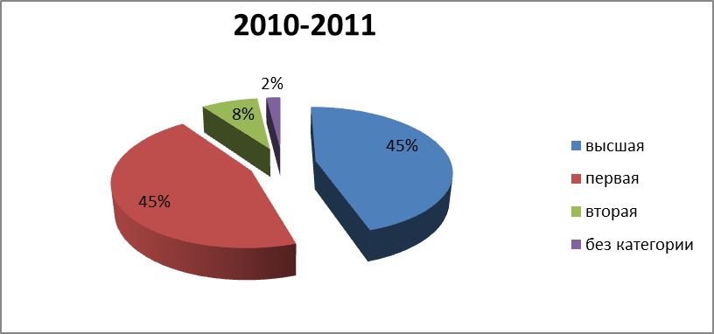
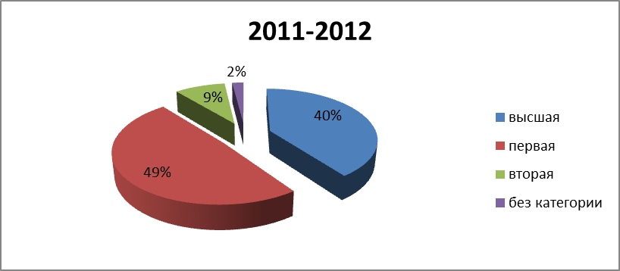
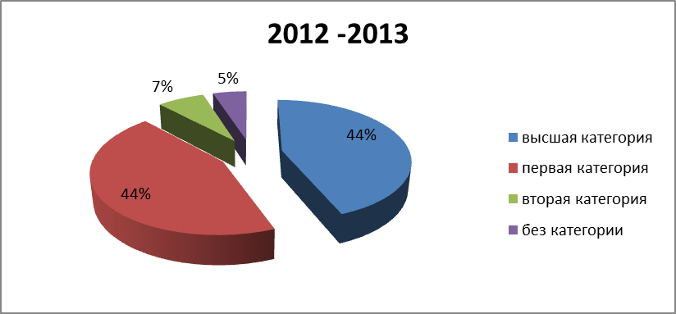
Увеличилась доля педагогических работников без категории за счёт вновь принятого молодого специалиста - учителя физической культуры Тихонова Руслана Александровича, снизилась доля учителей с первой и второй квалификационной категорией, соответственно на 4% выросла доля педагогов с высшей категорией.
Согласно плану работы школы были проведены школьные предметные олимпиады, в которых приняли участие все желающие, общее количество участников – 373, количество учащихся-участников школьного этапа – 145 человек.
Результаты приведены в таблице:
№ п/п | Предмет |  | 5 класс |  | 6 класс |  | 7 класс | 8 класс | 9 класс | 10 класс | 11 класс | Всего по предмету | I место | II место | III место | Победите  лей | Призеров
1. | Английский язык |  | - |  | - |  | 7 | 8 | 5 | 2 | 3 | 25 | 1 | - | 5 | 1 | 5
2. | Русский язык |  | 13 |  | 10 |  | 9 | 13 | 13 | 8 | 7 | 73 | 7 | 8 | 8 | 7 | 16
3. | Математика |  | 11 |  | 8 |  | 6 | 15 | 6 | 1 | 5 | 52 | 2 | 5 | 6 | 2 | 11
4. | Обществознание |  | - |  | - |  | - | - | 19 | 9 | 7 | 35 | 3 | 4 | 4 | 3 | 8
5. | Право |  | - |  | - |  | - | - | - | - | 6 | 6 | 0 | 1 | 2 | 0 | 3
6. | Литература |  | - |  | - |  | - | 3 | 2 | 3 | 2 | 10 | 3 | 3 | 1 | 3 | 4
7. | Физика |  | - |  | - |  | - | - | 1 | 2 | 4 | 7 | 1 | 0 | 1 | 1 | 1
8. | Химия |  | - |  | - |  | - | - | 12 | 5 | 6 | 23 | 2 | 2 | 2 | 2 | 4
9. | История |  | - |  | - |  | - | - | 3 | 2 | 3 | 8 | 1 | 0 | 1 | 1 | 1
10. | Биология |  | - |  | - |  | 8 | 3 | 10 | 3 | 6 | 30 | 4 | 4 | 3 | 4 | 7
11. | Искусство (МХК) |  | - |  | - |  | - | - | - | - | 5 | 5 | 0 | 1 | 1 | 0 | 2
12. | ОБЖ |  | - |  | - |  | - | - | 17 | 4 | 1 | 22 | 2 | 2 | 2 | 2 | 4
13. | География |  | - |  | - |  | - | 6 | 7 | 5 | 4 | 22 | 4 | 4 | 5 | 4 | 9
14. | Физкультура |  | - |  | - |  | 6 | 9 | 6 | 3 | 0 | 24 | 4 | 4 | 4 | 4 | 8
15. | Инфоматика |  | - |  | - |  | - | 4 | 5 | - | - | 9 | 2 | 2 | 1 | 2 | 3
16. | Технология | Мал. |  | - |  | - | - | 8 | 6 | - | - | 14 | 1 | 1 | 1 | 1 | 2
16. | Технология | Дев. |  | - |  | - | - | 8 | - | - | - | 8 | 0 | 0 | 1 | 0 | 1
 | Общее количество участников |  | 24 |  | 18 |  | 36 | 77 | 112 | 47 | 59 | 373 | 37 | 41 | 48 | 37 | 89
 | Количество участников школьного этапа |  | 15 |  | 11 |  | 16 | 32 | 33 | 17 | 21 | 145

Учебный год | Участников олимпиад  школьного этапа | Участников олимпиад  муниципального этапа | Победителей | Призёров | Всего  призовых | Участников олимпиад  регионального этапа | Результаты  регионального этапа
2011-2012 | 160 | 140 | 16 | 17 | 33 | 8 | II место по технологии-Нейбергер Никита, 8 класс (учитель Завизионов А.В.)  III место по обществознанию – Лошанок Елизавета. 9 класс (учитель Шеховцова В.Д.)
2012-2013 | 145 | 87 | 12 | 12 | 24 | 7 | II место по литературе – Альшевская Ольга, 11 класс (учитель Брюханова Н.Н.)
Анализируя итоги районной олимпиады, следует вновь отметить очень низкие результаты по предметам естественно-математического цикла.
На областном уровне честь района защищали 7 обучающихся по 6 предметам:
№ п /п | Предметы | Участники регионального этапа | Класс | Результаты
1. | Английский язык | Волкова Олеся | 11б | 18 баллов из 120
2. | Литература | Альшевская Ольга | 11б | II место (учитель Брюханова Н.Н.)
3. | Обществознание | Чеботаева Евгения | 10 с/г | 79 баллов из 150
4. | Технология | Нейбергер Никита | 9а | 96 баллов из 125 (на 7-й строчке, 3-е место за 101-105 баллов)
5. | Химия | Безволенко Александра | 11а | 17,7 баллов из 130
6. | Основы безопасности жизнедеятельности | Тимофеев Денис | 9б | 127 баллов из 200 ( 3 место – 152,5)
7. | Основы безопасности жизнедеятельности | Ефремов Константин | 10 ф/х | 129,5 баллов из 200 (3 место – 146)

В течение 2012-2013 учебного года работали 6 предметных методических объединений:
- учителей начальных классов;
- учителей математики;
3) учителей русского языка, литературы и МХК;
4) учителей предметов естественного цикла;
5) учителей общественных дисциплин;
6) учителей физической культуры и ОБЖ;
.

ШМО | Методическая тема | Цель | Задачи
1. Учителей начальных классов

2. Учителей математики | Овладение учащимися системой математических знаний и умений, необходимых для применения в практической деятельности, изучения смежных дисциплин, продолжения образования | Совершенствовать уровень педагогического мастерства учителей математики, уровень их компетентности в области учебных предметов и методики их преподавания в условиях обновления содержания образования, внедрение современных технологий. | - Совершенствовать знания педагогов в области методики преподавания предмета в условиях реализации обновленного содержания образования  - Повышать эффективность деятельности членов методического объединения по созданию оптимальных условий для получения школьниками качественного основного и дополнительного образования при сохранении их здоровья.  - Искать наиболее эффективные формы и методы преподавания для оптимизации образовательного процесса с целью снижения нагрузки учащихся
3. Учителей русского языка, литературы и МХК | Нет | Нет | Нет
4. Учителей предметов естественно-научного цикла | Нет | Нет | Нет
5. Учителей обществен-ных дисциплин | Нет | Совершенствование педагогического мастерства учителей общественных дисциплин, повышение их эрудиции и компетентности | 1.Способствовать повышению квалификации учителей.  2. Формировать у учащихся высокие духовно-нравственные качества на уроках и во внеурочное время
6. Учителей физической культуры и ОБЖ

На заседаниях обсуждались актуальные вопросы

ШМО
1. Учителей начальных классов | Формирование регулятивных УУД;  Роль современных образовательных технологий в формировании УУД
2. Учителей математики | Анализ результатов стартового контроля и адаптации учащихся 5 класса;  создание условий для обеспечения качественной подготовки к ГИА и ЕГЭ;  метапредметный подход в обучении математики
3. Учителей русского языка, литературы и МХК | Преемственность в работе по русскому языку и литературе в начальной школе и 5-ых классах;  научно-исследовательская деятельность обучающихся при изучении литературы;  изучение нормативных документов МО РФ. ФГОС второго поколения по русскому языку и литературе: требования к результатам освоения образовательной программы основного общего образования; требования к структуре и условиям реализации основной образовательной программы основного общего образования;  изучение нормативной базы по организации ГИА и ЕГЭ;  поиск эффективных методов в развитии творческих способностей детей;  работа с одарёнными детьми.
4. Учителей предметов естественно-научного цикла | Метапредметный подход в образовании
5. Учителей обществен-ных дисциплин | Стандарт учителя
6. Учителей физической культуры и ОБЖ

Сравнительный анализ итогов промежуточной аттестации
по основным предметам за последние 3 года
Русский язык (7а класс, учитель Брюханова Н.Н.)

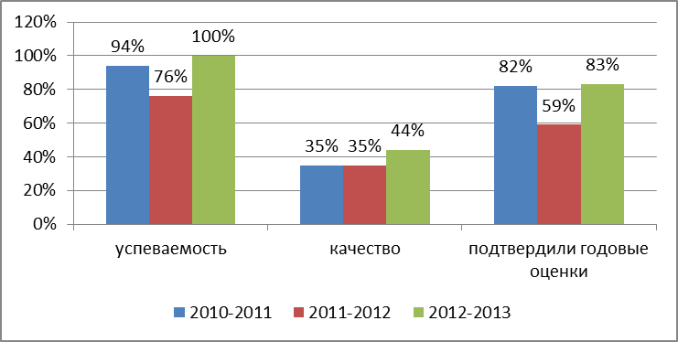
Русский язык (7б класс, учитель Емельяненко С.В.)
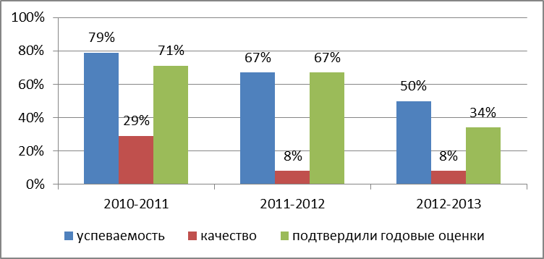
Русский язык (8а класс, учитель Живодерова А.С.)
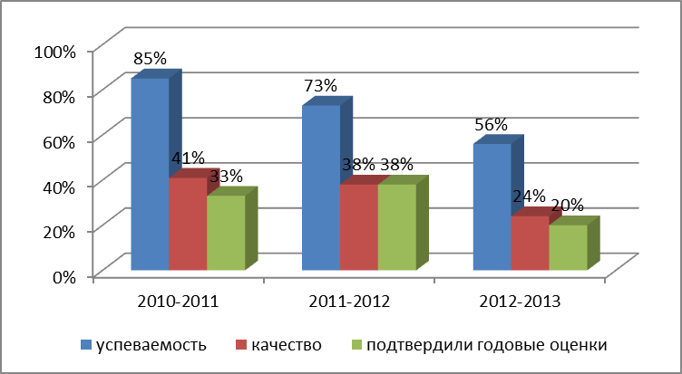
Русский язык (8б класс, учитель Брюханова Н.Н.)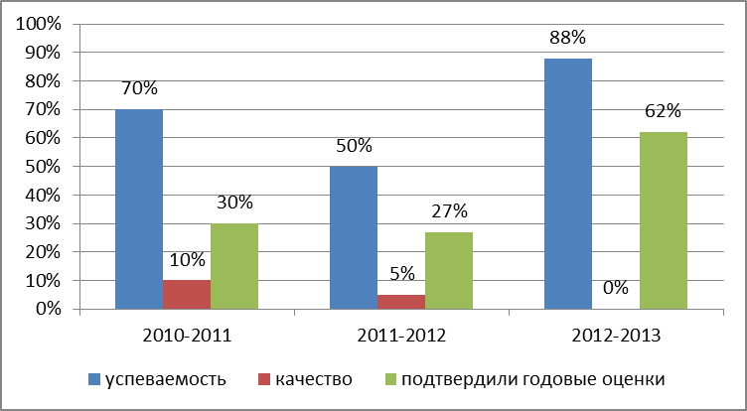
Русский язык, 10 класс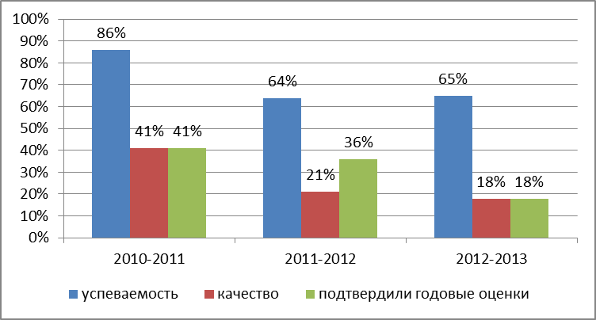
Математика (учителя: Иванова Г.В. –в 5а и 6а,
Дубровина Г.Е.-7а класс)
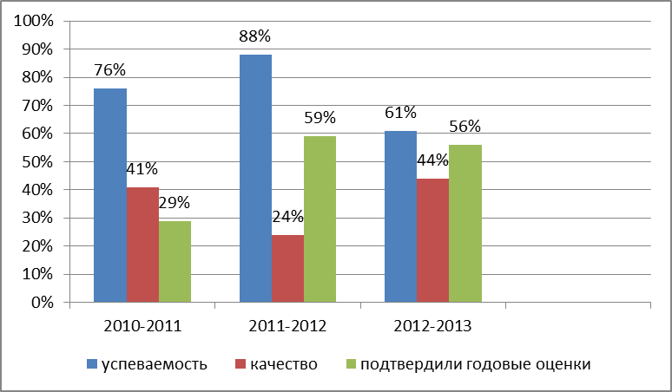

Математика (7б класс, учитель Дубровина Г.Е.)
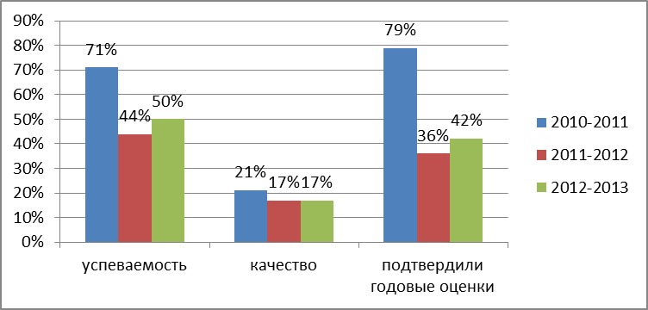
Математика (8а класс, учитель Сорокина В.В.)
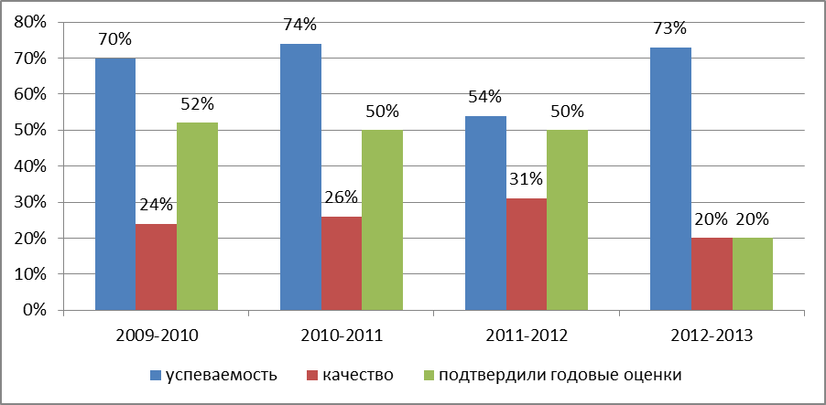
Математика (8б класс, учитель Гизова Е.В.)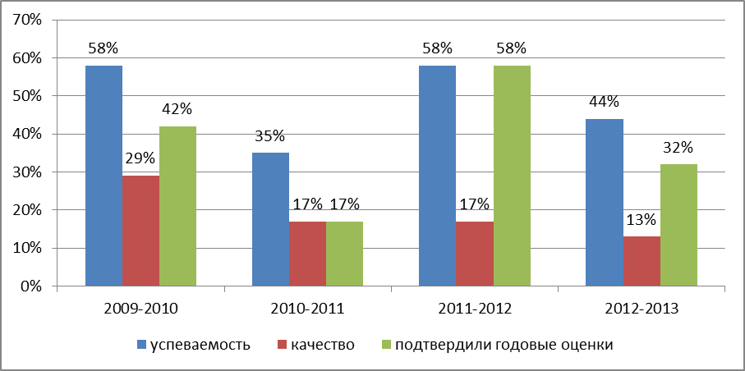

Математика, 10 класс
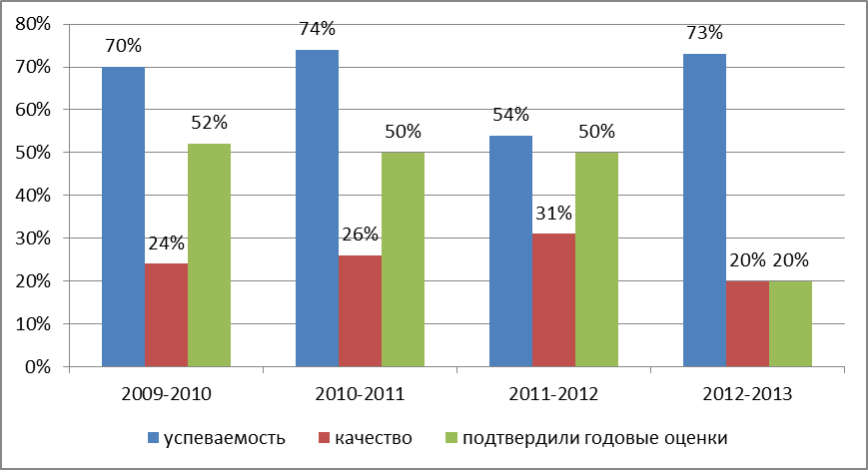
Анализируя вышеприведённые графики, можно сделать вывод о том, что в 6-ых и 8-ых классах снижается качество знаний и по русскому языку, и по математике. Десятиклассники прошедшего учебного года показали качество ниже на 11% по математике и на 3% по русскому языку по сравнению с 10-классниками 2012 года.

6. Психолого-педагогическое сопровождение образовательного процесса и социальная помощь обучающимся

Цель работы психолога: содействие созданию социальной ситуации развития, соответствующей индивидуальности обучающихся и обеспечивающей психологические условия для успешного обучения, охраны здоровья и развития личности обучающихся, повышение психологической культуры родителей (законных представителей) обучающихся и педагогических работников.
Задачи психологического сопровождения образовательного процесса:
- психологический анализ социальной ситуации развития в общеобразовательном учреждении, выявление основных проблем и определение причин их возникновения, путей и средств их разрешения, содействие педагогическому коллективу в гармонизации психологического климата в образовательном учреждении;
- диагностика психолого-педагогического статуса ребенка и динамики его психологического развития в процессе школьного обучения, содействие индивидуализации образовательного маршрута;
- содействие реализации (выполнению) требований федерального образовательного стандарта к личностным, метапредметным и предметным результатам освоения обучающимися образовательной программы;
- разработка и внедрение психологических программ и проектов, направленных на преодоление отклонений в социальном и психологическом здоровье и профилактику асоциальных явлений (наркомании, социального сиротства, насилия в семье и др.), трудностей в адаптации, обучении, нарушений в поведении, задержке и отклонений в развитии обучающихся;
- содействие формированию у обучающихся УУД как способности субъекта к саморазвитию и самосовершенствованию путем сознательного и активного присвоения нового социального опыта, совокупности действий обучающегося, обеспечивающих его культурную идентичность, социальную компетентность, толерантность, способность к самостоятельному усвоению новых знаний и умений, включая организацию этого процесса;
- содействие педагогическим работникам, родителям (законным представителям) в воспитании обучающихся, а также формировании у них принципов взаимопомощи, толерантности, милосердия, ответственности и уверенности в себе, способности к активному социальному взаимодействию без ущемления прав и свобод другой личности;
- участие в комплексной психолого-педагогической экспертизе профессиональной деятельности специалистов , образовательных программ и проектов, учебно-методических пособий;
- распространение и внедрение в практику образовательного учреждения достижений в области отечественной и зарубежной психологии;
- взаимодействие с образовательными учреждениями, организациями здравоохранения и др.
Для осуществления этих целей и задач я выделила следующие приоритетные виды работы:
- Просвещение педагогов и родителей с целью формирования и развития психологической компетентности обучающихся, родителей, педагогов.
- Изучение развития личности и уровня сформированности УУД ребенка с целью проектирования его индивидуального образовательного маршрута обучения и развития, а также формирования ключевых компетенций.
- Реализация комплексного, индивидуально ориентированного психолого-медико-педагогического сопровождения в условиях образовательного процесса всех детей с особыми образовательными потребностями с учетом состояния здоровья и особенностей психофизического развития.
- Создание системы работы образовательного учреждения и проектирование основной образовательной программы (психологический аспект) с учетом требований ФГОС.
Все работы запланированы в начале учебного года, но многое поступает в виде заказов от участников образовательного процесса в течение учебного года.

Психопрофилактика.
Выступления на родительских собраниях:
1а, 1б, 1в, 5а, 5б – Адаптация к новым условиям (сентябрь - октябрь - ноябрь).
3б – Внимание младших школьников (март)
1в – Развитие младшего школьника (март)
5а и 5б – Учебная мотивация (апрель)
10 класс – Адаптация и правильность выбора профиля (апрель)
1а, 1б – Развитие младшего школьника (май)
7а – Как повысить самооценку подростка. Подросток и родители.
Организация и проведение классных часов:
5а и 5б – «Мы - пятиклассники».
9а и 9б – «Твой выбор», «Экзамен и стресс»
11а и 11б – «Экзамен и стресс»
6а и 6б – «Как не стать Митрофанушкой»
6а – «О толерантности»
4а и 4б – «Я готов. Готовность к переходу в среднее звено»

Психологическое консультирование
Индивидуальные родительские консультации: 80 обращений за год. В этом учебном году с некоторыми родителями я веду переписку с рекомендациями по электронной почте, это происходит из-за несовпадения графиков работы – моего и родителей, а помощь оказать надо, так как люди обращаются с вопросами и проблемами.
Индивидуальные консультации обучающихся: 44 обращения за год.
Индивидуальные консультации учителей: 65 обращений за год.
По результатам диагностики в классах проводились консультации обобщенного характера, где обучающимся предоставлялась возможность услышать ответы на интересующие их вопросы, удавалось решить на месте многие проблемы.

Психологическая диагностика
Диагностика занимает большое место в работе психолога. Это и плановые, и разовые (для выявления проблемных зон для консультирования, на начальном и конечном этапе групповых и индивидуальных занятий).
В этом учебном году мною были использованы следующие методики при групповом обследовании:
- методика диагностики мотивации учения и эмоционального отношения к учению в старших классах – 10 класс
- анкета «Школа» - 10 класс
- опросник «Что нравится ученикам в школе» - 10 класс
- анкета «Насколько ты внимателен?» - 3 класс
- методика «корректурная проба» - 1-4 класс
- скорость протекания мышления – 5 класс
- диагностика способности к обучению –4 5 класс
- изучение видов памяти – 4 класс
- тест школьной тревожности Филипса – 5 класс
- определение уровня умственного развития для младших подростков – 5 класс
- анкета для родителей первоклассников
- опросник для классного руководителя – 1 класс
- МЭДИС – 1 класс
- методика «10 слов»
- методика «закончи предложение» - 1-4 класс
- методика «лесенка» - 1-4 класс
- методика «графический диктант» - 1-4 класс
- ШТУР – 9 класс
- блок диагностических методик «мой выбор» - 9 класс
- ТУРМШ – 2-4 класс
- тест «Способность к обучению в школе» Вицлака (дошкольники)
- учебная мотивация – 4-6 класс
По результатам диагностических исследований всем участникам образовательного процесса были даны необходимые разъяснения и рекомендации, по необходимости проведены индивидуальные или групповые занятия.
Коррекционно-развивающая работа
В 9а и 9б проводится цикл занятий «Твоя профессиональная карьера», благодаря которой обучающиеся узнают много интересного о мире профессий, о себе и своих способностях и возможностях. По результатам диагностики почти 96% определились с выбором дальнейшего пути.
В 1-2 классах и 3а классе мною проводится курс «Дорожка к своему Я», призванный расширить представления ребенка о себе, об окружающем мире, направленный на развитие основных психических функций – памяти, внимания, воображения, речи, ориентации в пространстве и др. Этот курс также способствует адаптации первоклассников к школьной жизни, к новому социальному статусу. На конец учебного года адаптация первоклассников составила 96%. Индивидуальные занятия, направленные на разрешение индивидуальных проблем школьника, мешающих ему в обучении, проводились в течение всего учебного года с 12 обучающимися. Провела 3-х часовое занятие с классными руководителями «Женский день», в программу которого входила и пластилинотерапия, и релаксация. Занятие имело положительные отзывы. Во время летнего оздоровительного пришкольного лагеря я проводила занятия со всеми отрядами по программе «Школа волшебства», специально разработанная мною с учетом разновозрастного состава отрядов.

Методическая работа
В этом учебном году оказывала помощь учителям в подготовке к участию в районных конкурсах: «Самый классный классный» Веселина Н.С. и «Учитель года» Иванникова Л.В.
Я приняла участие в областном конкурсе «Школа здоровья - 2012» в номинации «Работы по психолого-педагогическому сопровождению» и получила сертификат участия от Кемеровского областного психолого-валеологического центра. Провела областной мастер-класс для педагогов-психологов образовательных учреждений по авторской программе психологического практикума для старшеклассников «Дорога к себе». Приняла участие в научно-практическом семинаре «Современные методы психодиагностики в исследовании личности», прошедшем в г. Анжеро – Судженске (филиал ФГБОУ ВПО «КемГУ»). В сборнике «Научно-методическое сопровождение введения ФГОС: опыт, проблемы, пути их преодоления. Часть 1» за 2012 год опубликована моя статья «Психолого-педагогические аспекты преемственности в обучении».
Считаю, что в этом году была проделана большая и плодотворная работа. Планирую в течение следующего учебного года создать свой сайт.

Основная деятельность социального педагога была направлена на оказание помощи детям, оказавшимся в трудной жизненной ситуации
• осуществлять комплекс мероприятий по воспитанию, образованию, развитию и социальной защите личности в учреждении и по месту жительства детей;
• выявлять интересы и потребности, трудности и проблемы, конфликтные ситуации, отклонения в поведении обучающихся и своевременно оказывать им социальную помощь и поддержку;
• выступать посредником между личностью обучающихся и учреждением, семьей, средой, специалистами различных социальных служб, ведомств и административных органов;
• определять формы, методы социально – педагогической работы, способы решения личных и социальных проблем;
• организовывать различные виды социальной помощи;
• содействовать созданию обстановки психологического комфорта и безопасности личности обучающихся;
• осуществлять работу по охране прав, законных интересов и социальной защите детей, оставшихся без попечения родителей;
• взаимодействовать с учителями, родителями, специалистами социальных служб в оказании помощи обучающимся в своевременном получении основного общего и среднего полного образования.
В течение 2010-2012 учебных годов работа проводилась по следующим направлениям:
1. Планово-организационная деятельность
По этому направлению, согласно плану работы в начале 2010-2011 уч.года,2011-2012 уч.года совместно с классными руководителями корректировалась база данных обучающихся, находящихся в социально опасном положении, также были составлены социальные паспорта .В течение года проводилась работа по ведению документации: карточки на неблагополучные семьи, карточки на учащихся, состоящих на внутришкольном контроле, карточки на учащихся , состоящих на учете в ОПДН, акты обследования семей, ведение документальной базы по опекаемым детям и детям, воспитывающихся в приемных семьях. Ежемесячно составлялись отчеты об индивидуальной работе, проведенной с учащимися, систематически пропускающими занятия и данные сведения передавались в отдел образования Ижморского района. Ежеквартально составлялись отчеты о проведенной работе с семьями, находящимися в социально опасном положении и состоящими на учете в КДН администрации Ижморского района.

2. Работа с опекаемыми детьми и детьми, воспитывающимися в приемных семьях.
В 2010-2011 учебном году в нашей школе обучались 25 учащихся, относящихся к категории опекаемых и детей-сирот. В 2011-2012 учебном году -27 учащихся, в течение года у А.Мозалевой ученицы 9а класса умерла мама и девочка была оформлена под опеку брата. К сожалению, за 2 года количество учащихся данной категории не уменьшилось и эти дети всегда находятся на особом контроле. Мною, социальным педагогом, классными руководителями ведется ежедневный контроль за их психологическим состоянием, посещением занятий, успеваемостью.2 раза в год, согласно плану работу мною проводятся контрольные обследования материально-бытовых условий жизни опекаемых и приемных детей. Данные отчеты сдаются в отдел опеки, 1 экземпляр хранится в школе. В основном условия жизни детей хорошие, отношения доброжелательные, т.к. основная часть опекунов и приемных родителей-это родные бабушки, либо близкие родственники ребят, которые их любят и стараются создать максимально комфортные условия.2 раза в год мною составляются табеля успеваемости на каждого ребенка. За период с 2011-2012 г.г. постоянно возникают проблемы с посещением занятий Павловским Данилой, по ликвидации данной проблемы мною, классным руководителем проведены беседы мною с бабушкой, Данилой, об этом сразу информировались органы опеки.К концу учебного года ситуация улучшилась. В 2010-2011 уч.году в приемной семье Абрамовских, в которой воспитывалась ученица Токарева Ирина возникли проблемы с взаимоотношениями девочки и приемных родителей, мною была проведена большая работа с Ириной, приемной мамой, но к сожалению, девочка отказалась от семьи и сейчас воспитывается в детском доме, но до сих пор мною поддерживается связь по телефону с Ирой, т.к. девочка нуждается в моральной поддержке. Также мною проводился 2 раза в год контроль и сбор отчетов о расходовании денежных средств опекаемых и приемных детей с опекунов и приемных родителей, часто приходилось вместе с опекунами составлять данный отчет, т.к. для некоторых это оказалось трудной работой. Мною принималось активное участие в организации оздоровительного отдыха детей. Также мною организована работа по обеспечению проездными билетами учащихся данной категории. Работа с данной категорией учащихся занимает большую часть времени.

3. Предупредительная профилактическая работа
Работа проводилась согласно плану работу. Данное направление является очень важным направлением в работе, т.к. постоянная профилактика правонарушений, табакокурения, наркомании, алкоголизма позволяет сохранить молодое поколение физически и духовно здоровыми. Данная работа велась совместно с классными руководителями, которые являются первыми помощниками по выявлению ребят, склонных к девиантному поведению и выявлению семей, попавшим в социально опасную обстановку. В 2010-2012 уч.году проведены тематические беседы о здоровом образе жизни, с использованием видеоматериалов, исследований ученых в 6-8 классах:"Давайте задумаемся!","Как сказать вредным привычкам: «Нет!»,"Не убивайте матом хромосому!"
Я постоянно участвовала в заседании "Совета профилактики школы",куда приглашались учащиеся, склонные к девиантному поведению. К профилактической работе правонарушений несовершеннолетних в школе также мною привлекались инспектора ОПДН, больше всего работы проводилось с Дупляковой О.М.-ст.инспектором ОПДН, Моржиной Т.А.-секретарем КДН администрации Ижморского района, с 2011-2012 уч.года Грибенниковой И.К.-специалистом по профилактике правонарушений. Они проводили тематические беседы в 6-9 классах.
За анализируемый период снизилось количество учащихся, состоящих на учете в ОПДН:на 01.09.2010г.-10 человек, на 01.06.2012г.-3 человека, что говорит об эффективности проводимой профилактической работы. На 01.09.2010 г. на внутришкольном учете состояли 16 учащихся, на 30.06.2012 г.- 7 учащихся, что также говорит о положительной динамике. Среди учащихся, состоящих на внутришкольном учете, практически нет положительных результатов по Мещерякову Никите(уч-ся 5б класса), Чекмаревой А.-уч-ся 7б класса, для работы с ними были привлечены и школьный психолог, ОПДН, КДН, но в данном случае все усилия были кратковременны, т.к. оба ребенка из неполных семей, где матери не справляются с воспитанием детей, в частности, мать Мещерякова Никиты, который остался второгодником, дала полную свободу сыну. На Шубейкину И.А. было составлено ходатайство в КДН на временное ограничение в родительских правах.
4. Работа в школьном коллективе
Работа проведена согласно плану. Проведены тематические беседы по правам ребенка в 4-х,6-8 класса :"Твои права, ребенок!", в 4 классах беседы проведены с элементами игры. В течение отчетного периода как социальный педагог присутствовала на допросах, заседаниях суда с участием наших учащихся: Павловского Р., Степанова Ф., Иванникова Р., Чекмаревой А., Рязанова И. и др.Постоянно оказывала консультационную помощь классным руководителям в разрешении вопросов социальной защиты учащихся ,их семей, работе с учащимися «группы риска». Трудно подсчитать какое количество дано консультаций, поэтому начиная с 2012-2013 учебного года запланировано ведение журнала учета проводимых консультаций, данных классным руководителям, учащимся, родителям. Я постоянно принимала участие в школьной комиссии по распределению оздоровительных путевок для учащихся, которых, к сожалению, выделяют на школу очень мало. Запланировано на 2012-2013 уч.год рассмотреть эту проблему, выяснить причину и найти пути решения для увеличения количества оздоровительных путевок для ребят, подключив ОСЗН администрации Ижморского района, отдел образования администрации Ижморского района.

5. Работа с семьями, родителями

Работа проведена по плану. В течение отчетного периода проводилось совместно с ОПДН систематическое посещение семей, состоящих на внутришкольном учете, учете в КДН Ижморского района. По итогам составлялись акты обследования. Были проведены акции по сбору вещей, игрушек для детей из малообеспеченных семей "Твори добро - пусть всем детям будет зимой тепло!" в рамках месячника "Детство" (ноябрь 2010,ноябрь - декабрь2011).Учащиеся и их семьи проявили активное участие, было собрано много хороших теплых вещей, игрушек, которые были распределены нуждающимся ребятам. В 2010 г.оказана помощь 18- учащимся, в 2011г.-23 учащимся. Также, при необходимости оказывалась консультация по получению материальной помощи в администрации Ижморского района. На Мельник Марию в 2010 г. было написано ходатайство на выделение материальной помощи на имя главы района, т.к. эта многодетная семья(3 ученицы нашей школы), которых воспитывала бабушка. Позже мне удалось добиться получения опекунства бабушкой Мельник Г.И. над своими внучками и на данный момент материальное положение этой семьи намного улучшилось, т.к. ежемесячно выплачивают пособия на детей и девочкам начисляется пенсия по потере кормильца. В рамках областной акции "Первое сентября каждому ребенку" мною проведена организация сбора документов, обработка всех пакетов документов, подготовка заседания комиссии по распределению адресной материальной помощи, подготовка и печать данных в отдел образования администрации Ижморского района. В мае-июне 2011 г. обработано 99 пакетов документов, в мае-июне 2012 г.-90.Сложность заключалась еще в том, что квота, выделяемая по данной акции была гораздо меньше поданных заявлений, поэтому при подготовке к заседанию просчитывался доход семьи, ее категория, была ли ранее получена помощь. Также мною была организована работа по сбору документов для получения единовременного социального пособия выпускникам из малообеспеченных семей, выделяемого из областного бюджета по поручению губернатора А.Г.Тулеева. В мае 2011г.-12 чел, в мае 2012 г.-8 чел
Пока не удалось в полной мере выполнить пункт плана по вовлечению благополучных, успешных семей в общественную жизнь школы, некоторые классные руководители занимаются данной работой, но в будущем хочется усилить эту работу в целом по школе.
Кроме запланированной работы, я в течение отчетного периода активно участвовала в жизни школы, была членом жюри, проходивших в школе разных конкурсов, конференций школьного и районного уровня. Помогала опекаемой Мельник Арине (уч-ся8б класса) готовится к районным конкурсам "Поэт года", где она занимала призовые места и участвовала в областном конкурсе "Свой голос". Мне была объявлена благодарность и вручено благодарственное письмо от Союза писателей Кузбасса в 2010г. В летний период принимала активное участие в работе школьного лагеря дневного пребывания "Радуга" в качестве воспитателя (июнь-июль 2011г.), руководителя краеведческой творческой мастерской (июнь 2012г.), за что была награждена грамотой и благодарственным письмом.

7. Краткая история школы, традиции

Муниципальное бюджетное общеобразовательное учреждение «Ижморская средняя общеобразовательная школа №1» основана в 1936 году. В настоящее время в школе работает 38 педагогов, из них 36 с высшей и первой категорией. В течение многих лет школа входит в число лучших учебных заведений не только района, но и области.
Концепция школы:
Концепция развития школы способствует эффективному обучению, становлению самостоятельной и ответственной личности, готовой к самореализации.
Основой разработанной модели является создание такого образовательного пространства школы, которое позволит обеспечить личностный рост каждого обучающегося и его подготовку к полноценному и эффективному участию в общественной и профессиональной жизни в условиях информационного общества.
Приоритетные направления деятельности школы:
- обновление образовательного процесса посредством модернизации основных компонентов образовательной практики (содержания, условий, технологий);
- обеспечение личностного роста всех субъектов образовательного процесса;
- построение здоровьесберегающей среды в школе;
- организация медико-психолого-педагогического сопровождения обучающихся.

Главная цель:
Подготовка самостоятельного, ответственного, инициативного молодого человека, делающего свой жизненный выбор на основе гуманистической системы ценностей, носителем которой он признан стать сам.
Традиции образовательного учреждения, сложившиеся в воспитательной работе
День знаний
Дни здоровья, турслёт
День учителя
Осенний бал
Акция «Я выбираю жизнь»
Концерт для мам
Новогодние праздники с участием учителей, родителей, учащихся
Акция «Письмо и посылка солдату»
День Победы
Уроки России
Уроки права
Вечер встречи выпускников
Смотр строя и песни
Последний звонок
Выпускной вечер

8.Цель и задачи Программы развития
В 2012-2013 учебном году была разработана Программа развития школы 2013-2017 г.
Стратегическая цель программы – обеспечение условий для развития всех участников образовательного процесса, обеспечение качества обученности обучающихся, развитие фундаментальности и практической направленности образовательной программы школы, формирование системы непрерывного образования и индивидуального сопровождения, обеспечение освоения участниками УВП способов познавательной деятельности.
Тактическая цель программы – повышение статуса школы.
Задачи программы:
- внедрение новых образовательных стандартов и требований;
- повышение результатов внешних экспертных оценок на всех ступенях образования;
- поддержка инноваций педагога школы;
- развитие системы дополнительного образования;
- повышение роли ученического самоуправления;
- обновление материально-технической базы школы.
Ожидаемые конечные результаты реализации программы:
- равный доступ к получению качественного образования за счёт:
Качественные показатели:
- обеспечение равных стартовых возможностей для последующего обучения в НШК;
- обеспечение равных стартовых возможностей для последующего обучения в прфильных классах за счёт предпрофильного обучения;
- удовлетворённость жизнедеятельностью школы всех участников ОП, сохранение их здоровья;
- достижение качества обученности не менее 45%;
- дифференциация и индивидуализация обучения на основе использования деятельностного метода обучения и личностно-ориентированного подхода;
- создание системы выявления одарённости детей и обеспечение условий, способствующих их раскрытию и развитию;
- развитие воспитательной системы школы: гражданское воспитание как основное направление воспитывающей деятельности;
- наличие органов самоуправления.
Количественные показатели:
- достижение всеми обучающимися уровня информированности по всем изучаемым предметам;
- снижение количества больных обучающихся, увеличение числа детей с 1 группой здоровья;
- достижение всеми обучающимися уровня функциональной грамотности, общекультурной компетентности, воспитанности, наличие ценностных ориентиров, готовность е обучению в другой ступени обучения;
- удовлетворённость жизнедеятельностью школы всех участников УВП;
- успешность обучения выпускников, поступивших в вузы;
- рост профессиональной компетентности педагогов школы;
- рейтинг школы в посёлке и районе.

Миссия: «Школа способствует эффективному обучению, становлению самостоятельной и ответственной личности, готовой к самореализации»

9. Образовательные результаты.

Учебный план школы на 2012-2013 учебный год был составлен на основании приказов МО РФ: №373 от 06.10.2010 года, №1241 от 26.11.2010 г. и №1994 от 03.06.2011 г., на основе базисного учебного плана образовательных учреждений РФ 2004 года с сохранением его структуры (приказ МО Рф № 132 от 09.03.2004г.) и приказом МО и науки РФ №889 от 30.08.2010 года. Он обеспечивает единство образовательного пространства и гарантирует овладение выпускниками знаниями, умениями и навыками в рамках государственного стандарта, дающими возможность продолжения образования.
На первой ступени обучения основной акцент делался на формирование прочных навыков учебной деятельности, на овладение учащимися устойчивой речевой, письменной и математической грамотностью, на воспитание культуры речи и общения. Учебный план 1-х, 2-х,3а классов был составлен на основе базисного учебного плана 2009 года и состоял из двух частей – обязательной и части, включающей внеурочную деятельность. На основании приказа МО РФ от 09.03.2004 №74 «О внесении изменений в федеральный базисный учебный план и примерные учебные планы общеобразовательных учреждений РФ реализующих программы общего образования, утверждённые приказом МО РФ от 09.03.2004 №1312» в 4-х классах был введён курс «Основы религиозных культур и светской этики».
Структура учебного плана второй ступени образования представляет федеральный, региональный и школьный компоненты. В учебном плане было предусмотрено учебное время для предпрофильной подготовки в 8-х классах в объёме 2 часа в неделю и в 9-х классах – 3 часа в неделю. Предпрофильная подготовка в 9-х кассах предоставлена предметом «Твоя профессиональная карьера» ( 1ч в неделю) и элективными курсами (2ч в неделю).
На третьей ступени обучения в целях обеспечения качественного образования, социализации и адаптации школьников к условиям современной жизни ведётся профильное обучение по двум направлениям:
- физико-химическое;
- социально-гуманитарное.
На третьей ступени обучения за счет вариативной части велись элективные курсы, тематика которых определяется выбором школьников и возможностями школы. Элективные курсы направлены на развитие содержания одного из базовых учебных предметов, что позволяет поддерживать изучение смежных учебных предметов на профильном уровне или получать дополнительную подготовку для сдачи ЕГЭ; обеспечивает надстройку профильного учебного предмета, когда такой дополненный профильный учебный предмет становится в полной мере углубленным; обеспечивает удовлетворение познавательных интересов обучающихся в различных сферах человеческой деятельности.
В течение 2012-2013 учебного года по плану ВШК отслеживалось выполнение учебных программ по предметам. По итогам года учебные программы на всех ступенях обучения по всем предметам были выполнены с учётом коррекции, в том числе и по элективным курсам. Отставание по учебным программам отсутствует. Федеральный и региональный компоненты реализованы на базовом и профильном уровнях.
Задачи на 2013-2014 учебный год:
1.Разработка и внедрение модели управления качеством образования.
2.Обеспечение всем обучающимся равного доступа к качественному образованию через систему дистанционного обучения.
1.1Анализ успеваемости и качества знаний.
Образовательные результаты
На конец года в школе обучались 495 учащихся, 56 – ученики первых классов по безоценочной системе обучения. Отличников – 23 (5,24%, что на 0, 48% превышает уровень прошлого года- 4,76%). Учебный год закончили на «4» и «5» 159 учащихся (36,2%, что выше уровня прошлого года на 1,1%). Общая качественная успеваемость составляет 41,5% (на 1.6% выше прошлогоднего показателя). На первой ступени обучения переведены в следующий класс 98,2% (2 неуспевающих в первом классе, по одному в третьем и во втором). Количество неуспевающих на второй и третьей ступени представлены в табл. 1:
Таблица 1
Количество неуспевающих учащихся по классам
 | Оставлены на повторный год  обучения |  | Переведены условно |  | Всего
 | ФИО учащегося | Предмет,  по которому  не успевает | ФИО учащегося | Предмет,  по которому  не успевает | Всего
1-4 классы | 4 | ? | ? | ? | 4
5-9  классы | Кузьмич С. – 5б | Математика, русский язык | Гвоздев К. – 7а | Математика
5-9  классы | Мещеряков Никита – 5б | Все предметы учебного плана по причине пропусков | Квасов Е. – 8б | Математика
5-9  классы |  | Математика, русский язык, литература | Рязанов Иван – 8б | Русский язык
5-9  классы |  |  | Русских Наталья – 8б | Математика
5-9  классы | Чекмарева А.) – 8б | Русский язык, обществознание, ИЗО, литература, ОБЖ | Волков Владислав – 9б | Математика
 |  |  | Конин Сергей – 9б | Математика
 |  |  | Сенченко Чинара – 9б | Математика
Кол-во уч-ся | 3 |  | 6 |  | 9
10-11 классы | - | -
Кол-во учащихся | - | -
Итого | 7 |  | 6 |  | 13
Общая успеваемость по школе составила 97,0%, что ниже показателей прошлого года на 0, 7%. Причём, снижение общей успеваемости произошло как на перовой, так и на второй ступени обучения. На третьей ступени обучения этот показатель составляет 100%, и повысился на 4,55% по отношению к прошлому году. Таким образом, следует вывод о том, что повышение общешкольных показателей качественной успеваемости происходит за счёт данных показателей первой и третьей ступеней обучения, общая же успеваемость снизилась на первой и второй ступени обучения.
На государственной (итоговой) аттестации выпускники 9х классов сдавали экзамены как в новой форме (экзамены, организуемые региональной экзаменационной комиссией), так и в традиционной форме.
В 2012-2013 учебном году получили аттестаты 100% выпускников 11х классов. Среди выпускников истекшего учебного года не оказалось получивших золотые и серебряные медали, 3 выпускника имеют похвальные грамоты за особые успехи в изучении отдельных предметов.
1.2. Анализ успеваемости на I ступени обучения
Обучение в школе I ступени было организовано по программе четырехлетней начальной школы системы Занкова в 4а классе, «Школа 2100» в 1а, 1б, 2а, 2б, 3а, 4б классах, «Школа России» в 1в, 2в, 3б классах. Содержание образования начальной школы реализовывалось через образовательные области, обеспечивающие целостное восприятие картины мира. Вариативная часть учебного плана, представленная обязательными занятиями по выбору учащихся, факультативными курсами и групповыми занятиями, использовалась на усиление образовательных областей инвариантной части и на изучение предметов школьного компонента.
Из 222 обучающихся в начальной школе переведено в следующий класс 218 (98%) учеников. Два ученика оставлены на повторный год обучения по решению областной ПМПК. На индивидуальном обучении находилось 9 обучающихся (дети с низким уровнем психического здоровья). На «4» и «5» - 53,6% (прил.1), что свидетельствует о росте качественной успеваемости. Для обеспечения качественной подготовки младших школьников используются рабочие программы, составленные на основе авторских программ. Индивидуальный учёт знаний постоянно на контроле администрации, систематичен. Оценки выставляются обоснованно, объективно. Осуществляется мониторинг индивидуальных достижений учащихся по русскому языку, математике, технике чтения. Уровень формирования планируемых результатов освоения ООП НОО проверялся также в ходе выполнения комплексных работ в 1-х, 2-х, 3а классах.
Работа с одарёнными детьми ведётся посредством групповых занятий «Готовимся к олимпиаде» в 3б классе, курсов внеурочной деятельности. В школьном туре олимпиад более успешными были воспитанники Седельцевой Л.А.. В районном туре обучающиеся Веселиной Н.С. принесли школе I места по русскому языку и литературному чтению, II место –по окружающему миру, обучающиеся Седельцевой Л.А. – I место по русскому языку, II места по русскому языку и математике, III место по литературному чтению. Учащиеся Плюхина С.А. (мальчики) заняли первое место в районных соревнованиях по минифутболу.
Коррекционно-развивающая работа проводилась по направлению: психологическое. Психолог школы проводила групповые занятия с учащимися 3а, 2-х, 1-х классов, индивидуальные занятия по заявке родителей. Среди прочих отслеживалось формирование познавательного компонента обучающихся. Отрицательным является тот факт, что в классах Пономарёвой В.М., Худайбердиной З.Т., Машьяновой И.М. произошло перераспределение в сторону низкого уровня. Следует отметить, что учителя интересуются только результатами отслеживания адаптации первоклассников, в дальнейшем итоги диагностических процедур не принимаются как руководство к действию.
В течение учебного года с целью контроля за уровнем готовности школьников к продолжению обучения были проведены следующие контрольные срезы: контрольные работы по русскому языку и математике за I полугодие, год, проверка техники чтения. Анализ итоговых работ позволил установить динамику сформированности уровня обученности, вскрыть недостатки, наметить пути ликвидации пробелов в знаниях учащихся (приложения 4,5,6).
В целом по школе, снизилось число читающих по слогам до среднего по годам значения и повысилось число читающих бегло. Снизилось число не выполняющих норматив по темпу чтения и, соответственно, повысилось число читающих выше нормы. Более детальный анализ даёт следующую картину:
- В параллели первых классов достаточно высокий и выше среднего по годам показателя процент обучающихся, овладевших продуктивными способами чтения (прил.2). Однако десятая часть обучающихся каждого класса читает по слогам. В целом, в параллели увеличилось число читающих без ошибок. По выполнению норматива чтения превысили средний по годам показатель: 89% обучающихся читают норму и выше нормы (прил.3, 1 кл.). Третья часть обучающихся Худайбердиной З.Т. читает ниже нормы. Понимают прочитанное при достигнутой скорости чтения 98% обучающихся.
- В параллели вторых классов по способу чтения динамика в сторону уменьшения числа читающих без ошибок, по темпу чтения – снижения числа читающих ниже нормы (прил. 3, 2 кл.). В сравнении с аналогичными результатами 1-ого класса – картина стабильная, только увеличилось число читающих бегло. Савельевой Е.М. удалось добиться значительных сдвигов в обучении воспитанников чтению.
- В параллели третьих классов число читающих «норму + выше нормы» выше среднего по годам показателя и выше прошлогоднего. Однако не удалось снизить число читающих способом «слог+слово». Достаточно высок показатель числа читающих без ошибок. Анализ по классам в отдельности позволяет сделать вывод о том, что улучшились показатели по числу читающих бегло и свободно владеющих интонацией.
- В параллели четвёртых классов достаточно высок процент читающих бегло. Повысилось число читающих без ошибок. Учителям Веселиной Н.С. и Седельцевой Л.А. удалось обеспечить число выполняющих норматив по чтению на уровне среднего по годам. Однако пятая часть обучающихся Веселиной Н.С. не вычитывает норму. В классе Седельцевой Л.А. динамика в сторону повышения числа читающих бегло, однако 15% обучающихся не выполняют норматив по чтению.
Одним из условий успешной адаптации к обучению в основной школе является формирование умения работать с текстами разных видов и жанров. Поэтому была проведена проверка читательских умений. Кроме заданий разного типа, таких как выбор ответа из четырёх предложенных, краткий ответ, развёрнутый ответ, в ряд заданий включено умение работать с текстами из разных источников информации (словарями, справочниками, в том числе на электронных носителях). Справились с заданиями учащиеся Машьяновой И.М. (качество 100%), Егошиной Е.М.(качество (74%). По одному обучающемуся не справилось у учителей Савельевой Е.М. (качество 69%) и Иванниковой Л.В. (качество 50%). Веселиной Н.С. удалось довести число справляющихся с работой до 96% (качество 84%). В классе Седельцевой Л.А. к концу года произошло снижение справляющихся с такими работами со 100% до 94%.
В целом по школе показатели на уровне ожидаемых. По математике незначительно, но всё-таки увеличилось (на 1%) число не справившихся с контрольной работой. Чуть выше обычного число ошибающихся на письменный приём умножения и деления. Чуть выше обычного число допустивших ошибку в ходе решения составной задачи и в выражении на сравнение. Снизилось число ошибающихся в геометрическом задании на правило. Незначительно выросло число допускающих ошибку на вставку, пропуск, замену букв, перенос слов, непроизносимые согласные. Несколько снизилось число ошибающихся в написании гласных после шипящих и в словарных словах.
С контрольным диктантом по русскому языку справились 94% первоклассников, что лучше обычного. На «4-5» - 59%. Пятая часть всех учащихся допускает ошибки на оформление предложения и вставку, замену, пропуск букв. Но снижение числа ошибок на эту орфограмму и на оформление предложения по сравнению с показателем по годам обучения значительно. 62% первоклассников выполнили грамматические задания полностью без ошибок. Анализ по классам в отдельности показывает, что ошибку на вставку, замену, пропуск букв допускает половина обучающихся Митрофановой С.Н.. С контрольной работой по математике справился 91% первоклассников, на «4-5» - 66% (на уровне обычного). В целом по параллели, рост числа ошибок в ходе решения составной задачи и в выражении на сравнение. Анализ по классам показывает, что почти половина обучающихся Митрофановой С.Н. и пятая часть обучающихся Худайбердиной З.Т. допускает ошибки в решении задачи, пятая часть обучающихся Митрофановой С.Н. и половина обучающихся Худайбердиной З.Т. испытывают затруднения в выражениях на сравнение.
С контрольным диктантом справились 89% второклассников, на «4-5» - 59%. Этот результат лучше показанного этими же обучающимися в первом классе, но хуже обычного по годам показателя. В параллели увеличилось число допустивших ошибки на пропуск, замену, вставку букв, перенос слов (такую ошибку допускает почти половина обучающихся Машьяновой И.М.), двойные согласные (37% обучающихся Машьяновой И.М. и 48% обучающихся Савельевой Е.М.), чк, чн. Грамматические задания полностью без ошибок выполнили 40% обучающихся. По математике контрольную работу выполнили 94% второклассников, на «4-5» - 64%. Качественный показатель чуть ниже обычного. Третья часть обучающихся Иванниковой Л.В. и половина обучающихся Савельевой Е.М. ошибается в ходе решения составной задачи. По трети обучающихся этих же классов ошибается в геометрическом задании на построение и на правило. В классе Иванниковой Л.В. рост ошибок на письменный приём сложения и вычитания.
94% третьеклассников справились с контрольным диктантом, 60% из них – на «4-5», показатели на уровне обычного. Увеличилось количество обучающихся, допускающих ошибки на вставку, замену, пропуск букв, звонкие и глухие согласные. Каждой в своём классе учителям Егошиной Е.М. и Осинцевой Н.И. удалось снизить количество ошибающихся в правописании безударной гласной, проверяемой ударением. Однако Егошиной Е.М. не удалось добиться снижения ошибок на замену, вставку, пропуск букв, четверть её обучающихся ошибается в правописании звонких и глухих согласных.. С контрольной работой по математике справилось 92% третьеклассников, на «4-5» - 65%. Рост в параллели ошибок на письменный приём вычитания, в ходе решения составной задачи. Ошибки на письменный приём вычитания и деления допускает половина обучающихся Осинцевой Н.И., третья часть обучающихся Егошиной Е.М. ошибается в ходе решения составной задачи.
88% выпускников из начальной ступени справилось с контрольным диктантом, на «4-5» - 70%, что хуже ожидаемого уровня. Увеличилось число ошибок на непроизносимые согласные, причём допускает эту ошибку третья часть обучающихся Седельцевой Л.А. и пятая часть обучающихся Веселиной Н.С.. У обучающихся Седельцевой Л.А. рост ошибок на безударную гласную, проверяемую ударением. По математике выполнили контрольную работу 82% обучающихся, на «4-5» - 66%. Процент невыполнения снова пошёл на рост. Третья часть обучающихся ошибается в ходе решения задачи изученных видов, выросло число ошибающихся в письменном приёме деления. Анализ по классам показывает, что в большей степени обучающиеся Веселиной Н. С. допускают такие ошибки.
Эти данные находятся в соответствии с результатами независимого мониторинга по основным предметам. В 2012-2013 учебном году он проводился по русскому языку и математике.
Русский язык
 | «5» | «4» | «3» | «2» | Успеваемость | Качество
4а | - | 52 | 44 | 4 | 96 | 52
4б |  | 61 | 39 | - | 100 | 61
Итого | - | 57 | 41 | 2 | 98 | 57

Математика
 | «5» | «4» | «3» | «2» | Успеваемость | Качество
4а | - | 35 | 52 | 13 | 87 | 35
4б | 9 | 52 | 30 | 9 | 91 | 61
Итого | 4 | 43 | 41 | 11 | 89 | 47
Традиционно, результаты мониторинга по русскому языку лучше, чем результаты по математике. Причина в том, что в учебниках мало задач практико-ориентированного характера. Обсуждение этой проблемы на методсовете школы привело к выводу, что нужно создавать банк таких задач, чтобы изменить ситуацию.
Итоги выполнения комплексной работы таковы:
Класс | Базовый | Как базовый, так и повышенный | Не достигли
1а | 94 | 78 | 6
1б | 100 | 86 | -
1в | 92 | 69 | 8
2а | 77 | 23 | 23
2б | 77 | 14 | 23
2в | 61 | - | 39
3а | 100 | 52 | -
Итого | 86 | 46 | 14
Низкие результаты во вторых классах объясняются несогласованностью в оценивании. В 3а классе работа не вызвала никаких затруднений. Сказывается ежегодный опыт выполнения таких работ.
В текущем учебном году школа продолжила работу по апробации Федерального государственного образовательного стандарта нового поколения. Продолжена работа по созданию кадровых, финансовых, информационно-методических, мотивационных к введению инноваций условий. Получение кабинета начальных классов позволило качественно изменить уровень проведения уроков, правда, пока только в одном классе. Учителя начальных классов активно учатся пользоваться этим оборудованием, распространяют свой опыт среди коллег района. Наработанный опыт организации внеурочной деятельности положительно оценён родителями учащихся. Продолжилось сотрудничество с организациями дополнительного образования. Осуществлялась работа по диссеминации наработанного опыта. Продолжена отработка системы мониторинга формирования УУД.
К трудностям введения ФГОС следует отнести вопросы создания требуемых материально-технических условий.
Учителя начальных классов активно участвовали в профессиональных конкурсах муниципального уровня:
Иванникова Л.В. «Учитель года – 2013» второе место;
Егошина Е.М. «Педагогические таланты» первое место.
Регионального уровня:
Егошина Е.М., Веселина Н.С., Седельцева Л.А. представили материалы на конкурс «Первый учитель».
Учителя, кроме двух, прошли переподготовку в связи с переходом на ФГОС НОО.
Задачи на 2013-2014 учебный год:
1.Методическому объединению направить работу на повышение качества образования, усиление практико-ориентированного характера математического образования через создание банка задач по математике
2. Вооружать учителей способами формирования УУД обучающихся через создание банка учебных задач и ситуаций, обеспечивающих возможность реализации системы внутренней оценки.
3. Обеспечить подготовку кадров для работы по ФГОС НОО на последующие годы.
1.3. Анализ успеваемости на II ступени обучения
В 5-9х классах обучалось 230 учащихся. В текущем учебном году общая успеваемость составила 96,1%, качественная успеваемость – 30,4%.
Динамика качественной и общей успеваемости за три года отражена на диаграмме:
Диаграмма 1
Динамика успеваемости на II ступени за три года
Анализ диаграммы показывает, что общая успеваемость на II ступени обучения продолжает снижаться, не смотря на предпринимаемые школой меры по предупреждению неуспеваемости и второгодничества, а именно:
- заседания педагогического совета
- работа с неуспевающими и их родителями на административном совете
- родительские собрания.
Наиболее проблемными в отношении успеваемости на данной ступени в этом учебном году оказались 8б и 9б классы (см. табл. 1). Проблемность 8б сохраняется из года в год, что во многом объясняется сложным контингентом учащихся в этом классе, большим количеством учащихся. Обнаружившиеся проблемы в 9б объясняются скорее более строгим следованием критериям выставления оценок педагогами, преподающими в этом классе. Данный факт заслуживает положительной оценки, так как способствует повышению объективности оценивания знаний учащихся и усилению ответственности учащихся за результаты обучения. Тем не менее, данного условия оказывается недостаточно. В прошедшем учебном году не изменилось отношение педагогов к выставлению неудовлетворительных оценок по итогам четверти:
- планы работы с неуспевающими учащимися составляются только по итогам года, но не по итогам каждой четверти;
- далеко не все педагоги организуют работу со слабоуспевающими на основании определения предварительных итогов четверти;
- остаётся практика стихийной ликвидации учащимися задолженностей за 2-3 дня до вставления четвертых оценок, учителями не практикуются индивидуальные планы ликвидации задолженностей по темам, не проводится анализ достигнутых результатов.
Однако следует отметить тот факт, что в 2012-2013 учебном году показатель качественной успеваемости на второй ступени обучения остался практически на уровне прошлого года, тогда как в течение предыдущего периода этот показатель неуклонно понижался. Вероятно первые результаты дали следующие меры:
- возобновлена организация предпрофильной подготовки в восьмом классе в форме курсов по выбору продолжительностью в одну четверть;
- повышена доля учащихся второй ступени обучения, принимающих участие в проектной и исследовательской работе: на ежегодной школьной исследовательской конференции представили свои работы _ учащихся 8х классов ) в прошлом учебном году этот показатель составил_)
- активизирована деятельность учителей по привлечению школьников к участию в олимпиадах различного уровня;
- в прошедшем учебном году классными руководителями проводилась системная работа с родителями обучающихся по вопросам преодоления неуспеваемости и пропусков занятий без уважительных причин.
В прошедшем учебном году продолжена работа с учащимися 9х классов по предпрофильной подготовке в форме курсов по выбору продолжительностью в одно полугодие. Результатам работы 9-классникиов на курсах по выбору стали исследовательские работы, рефераты.
Информационная и психологическая поддержка учащихся осуществлялась в основном в рамках курса «Твоя профессиональная карьера» под руководством педагога-психолога Аветисян Э.П. Проводилось анкетирование о предметных предпочтениях, о выборе профиля обучения. Результаты анкетирования показали, что _ девятиклассников планируют продолжить обучение в 10м классе, из них _ в группе естественнонаучного профиля и _ - в гуманитарной группе.
Анализ итоговой аттестации выпускников 9х классов.
На конец 2012-2013 учебного года в 9-х классах обучалось 50 учеников. К итоговой аттестации были допущены все учащиеся, в том числе три человека допущены к итоговой аттестации с одной неудовлетворительной оценкой по математике. Учащиеся сдавали два обязательных экзамена – по русскому языку и математике и два экзамена по выбору. В этом учебном году детям предоставлен свободный выбор формы итоговой аттестации – в форме экзаменов, организуемых РЭК (новая форма), или в традиционной форме. Четыре ученика 9х классов – Никитин Н., Лаврентьева Ю., Шкляева И., Чигряй А., по состоянию здоровья проходили итоговую аттестацию в щадящем режиме и сдавали только обязательные экзамены в традиционной форме.
Доля учащихся 9х классов, выбравших для прохождения государственной (итоговой) аттестации в сравнении с 2011-2012 учебным годом изменилась следующим образом:
Диаграмма 2
То есть, доля учащихся отдавших предпочтение экзаменам в новой форме повысилась по русскому языку, математике, биологии и географии. Данный показатель ниже прошлогоднего по химии, физике, обществознанию. В этом учебном году девятиклассники не выбрали для прохождения итоговой аттестации литературу и английский язык, однако впервые за все годы участия школы в эксперименте организации ГИА-9 был выбран экзамен по информатике учащимся 9а класса Нейбергер Н. и успешно им сдан.
На аттестации в традиционной форме неудовлетворительных результатов не было. Результаты итоговой аттестации в новой форме представлены в таблице 2:

Таблица2
Результаты государственной (итоговой) аттестации
выпускников IX классов, организуемой региональной экзаменационной комиссией в 2012-2013 учебном году
Предмет | Кол-во участ-ников/% | Средний  балл  (шк/обл) | Средняя отметка  шк/обл | 2  Шк./обл |  | 3  Шк./обл |  | 4  Шк./обл |  | 5  Шк./обл
 |  |  |  | Кол-во | % | Кол-во | % | Кол-во | % | Кол-во | %
Русский язык  9а класс  9б класс | 36/ 78,26% | 31,42/ | 3,94/ | - | - | 10 | 27/ | 18 | 50/ | 8 | 22/
Русский язык  9а класс  9б класс | 19/ 76% | 33,79/ | 4,15/ | - | - | 3 | 15,79/ | 10 | 52,63/ | 6 | 31,58/
Русский язык  9а класс  9б класс | 17/ 80,95% | 28,76/ | 3,71/ | - | - | 7 | 41,18/ | 8 | 47,06/ | 2 | 11,76/
Математика  9а класс  9б класс | 28/ 60,87% | 16,57/ | 3,57/ | 3 | 10,71/ | 8 | 28,57/ | 15 | 53,57/ | 2 | 7,14/
Математика  9а класс  9б класс | 14/ 56% | 16,57/ | 3,57/ | 2 | 14,28/ | 3 | 21,43/ | 8 | 57,14/ | 1 | 7,14
Математика  9а класс  9б класс | 14/ 66,67% | 16,57/ | 3,57 | 1 | 7, 14/ | 5 | 35,71/ | 7 | 50,0/ | 1 | 7,14/
Информатика | 2,14 | 17 | 4 | - | - | 1 | 100 | - | - | - | -
Литература | - | - | - | - | - | - | - | - | - | - | -
История | - | - | - | - | - | - | - | - | - | - | -
Обществознание | 9/ 19,56% | 32,22/ | 4,1/ | - | - | 1 | 11,11/ | 6 | 66,67/ | 2 | 22,2/
География | 9 19,56% | 26,44/ | 4,44 | - | - | - | - | 5 | 55,55 | 4 | 44,45
Физика | 2/ 7,14% | 25,5/ | 4,0/ | - | - | - | - | 2 | 100/
Химия | 5/ 10,87% | 20,0/ | 3,8/ | - | - | 1 | 20/ | 4 | 80/ | - | -
Биология | 16/ 34,78% | 28,93/ | 4,0/ | - | - | 4 | 25/ | 8 | 50 | 4 | 25
Анализ приведённых данных показывает, что 9-классники чаще выбирают новую форму для прохождения государственной (итоговой) аттестации по русскому языку. Несколько ниже этот показатель по математике. Из предметов по выбору наибольшей популярностью у прошлогодних девятиклассников пользовалась биология, уступают этому предмету по полярности, но остаются достаточно выбираемыми география и обществознание, менее популярна химия, и в ещё меньшей степени физика. Впервые сдавал ученик нашей школы информатику. Экзамены по литературе, истории и иностранному языку девятиклассниками не сдавались.
Повторную аттестацию прошли 3 выпускника по математике. Такая же ситуация была на итоговой аттестации девятиклассников в 2010-2011 учебном году. В 2011-2012 учебном году повторную аттестацию проходили 6 человек: 1 человек - по русскому языку, 2 - по математике, 3 – по биологии.
Сравнение среднего балла по предметам итоговой аттестации за три последних учебных года представлено на диаграмме 3:

Диаграмма 3
Динамика среднего балла выпускников 9х классов
по предметам итоговой аттестации за три года

Из диаграммы 3 видно, что средний балл всех без исключения предметов превысил данный показатель двух предыдущих лет.
При анализе подтверждения выпускниками своих годовых оценок на итоговой аттестации выяснилось, что подтвердили свою оценку менее половины сдававших (см. табл. «Подтверждение годовых отметок выпускников основной школы на государственной (итоговой) аттестации, организуемой в новой форме»). Более трети наших выпускников получили на итоговой аттестации оценку ниже годовой. Исходя из этого факта, следует признать, что для педагогического коллектива характерно завышение оценок учащихся. Все экзаменуемые подтвердили свои оценки только на экзамене по физике (учитель Нуштаева Н.Н.). На экзамене по русскому языку, напротив, значительная доля учащихся получила оценку выше годовой: в 9а – 25% и в 9б- 53,3%. Для преодоления такой негативной ситуации следует включить в план работы школьных МО вопросов изучения и корректировки критериев выставления оценок учащимся по всем предметам.

Таблица 3
Подтверждение годовых отметок выпускников основной школы
на государственной (итоговой) аттестации, организуемой в новой форме
Русский язык
9а класс (Быкова Н.И.- высш. кв. категория)
Имели школьную годовую |  | Из них получили на ГИА в новой форме
отметку | Кол-во чел. | «2» | «3» | «4» | «5»
«2» | - | - | - | - | -
«3» | 8 | - | 2 | 6 | -
«4» | 10 | - | 1 | 4 | 5
«5» | 1 | - | - | - | 1
Соответствует годовой оценке – 7 (36,84%)
Выше годовой оценки – 11 (57,89%)
Ниже годовой оценки – 1 (5,26%)
Русский язык
9б класс (Сморокова Н.В.- высшая кв. категория)
Имели школьную годовую |  | Из них получили на ГИА в новой форме
отметку | Кол-во чел. | «2» | «3» | «4» | «5»
«2» | - | - | - | - | -
«3» | 7 | - | 6 | 1 | -
«4» | 10 | - | 1 | 7 | 2
«5» | - | - | - | - | -
Соответствует годовой оценке – 13 (76,47%)
Выше годовой оценки – 3 (17,64%)
Ниже годовой оценки – 1(5,88%)
Математика
9а класс (Нейбергер Н.В.- первая кв. категория)
Имели школьную годовую |  | Из них получили на ГИА в новой форме
отметку | Кол-во чел. | «2» | «3» | «4» | «5»
«2» | - | - | - | - | -
«3» | 4 | 2 | 2 | - | -
«4» | 10 | - | 1 | 8 | 1
«5» | - | - | - | - | -
Соответствует годовой оценке – 10 (71,43%)
Выше годовой оценки – 1 (7,14%)
Ниже годовой оценки - 3 (21,42%)
Математика
9б класс (Гизова Е.В.- первая кв. категория)
Имели школьную годовую |  | Из них получили на ГИА в новой форме
отметку | Кол-во чел. | «2» | «3» | «4» | «5»
«2» | - | - | - | - | -
«3» | 10 | 1 | 5 | 4 | -
«4» | 4 | - | - | 3 | 1
«5» | 5 | - | - | - | -
Соответствует годовой оценке – 8 (57,14%)
Выше годовой оценки – 5(35,7%)
Ниже годовой оценки – 1 (7,14%)
Обществознание
9а и 9б классы (Шеховцова В.Д.- высшая кв. категория)
Имели школьную годовую |  | Из них получили на ГИА в новой форме
отметку | Кол-во чел. | «2» | «3» | «4» | «5»
«2» | - | - | - | - | -
«3» | 1 | - | 1 | - | -
«4» | 8 | - | - | 6 | 2
«5» | - | - | - | - | -
Соответствует годовой оценке – 7 (77,78 %)
Выше годовой оценки – 2(22,22%)
Ниже годовой оценки – нет
География
(Кувикина Н.Н.- высшая кв. категория)
Имели школьную годовую |  | Из них получили на ГИА в новой форме
отметку | Кол-во чел. | «2» | «3» | «4» | «5»
«2» | - | - | - | - | -
«3» | - | - | - | - | -
«4» | 7 | - | - | 3 | 4
«5» | 2 |  |  | 2 | -
Соответствует годовой оценке – 3 (33,33%)
Выше годовой оценки – 4 (44,44%)
Ниже годовой оценки – 2 (22,22%)
Физика
(Шматова Л.А- высшая кв. категория)
Имели школьную годовую |  | Из них получили на ГИА в новой форме
отметку | Кол-во чел. | «2» | «3» | «4» | «5»
«2» | - | - | - | - | -
«3» | - | - | - | - | -
«4» | 2 | - | - | 2 | -
«5» | - | - | - | - | -
Соответствует годовой оценке – 2 (100%)
Выше годовой оценки – нет
Ниже годовой оценки – нет

Химия
(Загорулько Е.А..- высшая кв. категория)
Имели школьную годовую |  | Из них получили на ГИА в новой форме
отметку | Кол-во чел. | «2» | «3» | «4» | «5»
«2» | - | - | - | - | -
«3» | - | - | - | - | -
«4» | 5 | - | 1 | 4 | -
«5» | - | - | - | - | -
Соответствует годовой оценке –4(80 %)
Выше годовой оценки – нет
Ниже годовой оценки – 1 (20%)
Биология
(Шипачёва О.Ф.- первая кв. категория)
Имели школьную годовую |  | Из них получили на ГИА в новой форме
отметку | Кол-во чел. | «2» | «3» | «4» | «5»
«2» | - | - | - | - | -
«3» | 4 | - | 1 | 3 | -
«4» | 8 | - | 3 | 3 | 2
«5» | 4 | - | - | 2 | 2
Соответствует годовой оценке –6 (37,5 %)
Выше годовой оценки – 5(31,25%)
Ниже годовой оценки – 5(31,25%)

Информатика
(Нейбергер Н.В.- высшая кв. категория)
Имели школьную годовую |  | Из них получили на ГИА в новой форме
отметку | Кол-во чел. | «2» | «3» | «4» | «5»
«2» | - | - | - | - | -
«3» | - | - | - | - | -
«4» | - | - | - | - | -
«5» | 1 | - | - | 1 | -
Соответствует годовой оценке - нет
Выше годовой оценки – нет
Ниже годовой оценки – 1 (100%)
Общие данные по школе в 2012-2013 уч. году
Имели школьную годовую |  | Из них получили на ГИА в новой форме
отметку | Кол-во чел. | «2» | «3» | «4» | «5»
«2» | - | - | - | - | -
«3» | 34 | 3 | 17 | 14 | -
«4» | 64 | - | 7 | 40 | 17
«5» | 7 | - | - | 5 | 2
Соответствует годовой оценке – 59 (56,19 %); в 2012 – 48, 98%
Выше годовой оценки – 31 (29,52 %); в 2012 году- 16,33%
Ниже годовой оценки – 15 (14,28 %); в 2012 году 34,96%
Соответствие годовых оценок результатам ГИА-9 в 2013 и 2012 году
Таким образом, на итоговой аттестации девятиклассников в 2013 году доля выпускников, подтвердивших годовую оценку, повысилась относительно соответствующего показателя 2012 года на 7,2%. Доля выпускников, повысивших свою годовую оценку, превысила показатель 2012 года на 13,9%. Соответственно, доля выпускников, получивших на экзаменах оценку ниже годовой, уменьшилась на 20,41%.понизивших годовую оценку понизилась по сравнению с 2012 годом на 20,41%. Данный факт подтверждает эффективность деятельности педагогического коллектива по совершенствованию критериев оценивания знаний учащихся.
1.4 Анализ успеваемости на III ступени обучения
Обучение на старшей ступени в прошедшем году осуществлялось по учебному плану профилей:
- социально-гуманитарный профиль с профильными предметами русский язык, история, обществознание, право;
- физико-химический профиль с профильными предметами математика, физика, химия, биология.
На конец 2012-2013 учебного года на III ступени обучалось 43 человек, из них в 10м классе – 17, в 11х - 26 учеников.
В классах физико-химического профиля – 19 учащихся (в 10м классе – 7 чел., в 11классе – 12), в классах социально-гуманитарного профиля – 24 учащихся (10 – в 10 классе, 14 – в 11 классе). В начале учебного года три ученика 10го класса изменили профиль обучения с социально-гуманитарного на физико-химический.
С целью изучения адаптации 10-классников к профильному обучению в течение учебного года был проведён классно-обобщающий контроль 10х классов. В ходе данного мероприятия выявилась не высокая мотивация к обучению некоторой доли учеников 10го класса. При этом педагогами отмечается тот факт, что потенциал большей части учащихся достаточно высок. Следует отметить работу классного руководителя 10а класса по организации сотрудничества с родителями учащихся по вопросам, касающихся состояния учебных дел десятиклассников. В свою очередь коллектив родителей данного класса обнаруживает готовность конструктивно решать учебные проблемы своих детей.
Более сложная ситуация складывалась в течение учебного года в 11х классах. Подготовка к государственной (итоговой) аттестации 11классников проводилась в соответствии с планом подготовки к итоговой аттестации. Особое внимание уделялось подготовке к единому государственному экзамену по математике, в рамках которой проведены все диагностические и тренировочные работы МИОО по графику СтатГрад. Результаты работ своевременно анализировались педагогами, в соответствии с полученными данными организовывалась индивидуальная работа с учащимися 11классов. В течение учебного года классными руководителями в сотрудничестве с педагогами и администрацией школы проведена вся необходимая работа с родителями учащихся.
По итогам проведённой работы все учащиеся 11х классов были допущены к итоговой аттестации.
Рейтинг предметов, выбранных 11-классниками для государственной (итоговой) аттестации, распределился в 2012-2013 учебном году следующим образом:
обществознание – 42,3%
биология – 26,92%
химия – 26,92%
география – 11,53%
физика – 7,69%
литература – 7,69%
история – 7,69%
информатика – 7,69%
английский язык – 3,8%
Таким образом, следует, что для экзаменов выпускники чаще выбирают профильные предметы, чем подтверждают целесообразность своего решение обучаться в профильных классах.
На экзаменах были получены следующие результаты:

Таблица 4
Результаты ЕГЭ – 2013
2011-2012 уч.год | ЕГЭ
фио учителя | предмет | класс | кол-во учащихся | получили на экзамене |  |  | Средний балл по школе | Средний балл по району | Средний балл по области | Распределение по баллам  (Количество учащихся)
 |  |  |  | средний балл | высший балл | низший балл | Средний балл по школе | Средний балл по району | Средний балл по области | 0 – Мин | Мин-49 | 50-59 | 60-69 | 70-79 | 80-89 | 90- 99
Живодёрова А.С. | Русский яз. | 11а | 12 | 58,25 | 73 | 43 | 61,88 |  | 66,7 | - | 3 | 4 | 2 | 3 | - | -
Брюханова Н.Н.. | Русский яз. (профильн.) | 11б | 14 | 65 | 90 | 37 | 61,88 |  | 66,7 | - | 1 | 4 | 5 | 3 | - | 1
Брюханова Н.Н. | Литература | 11б | 2 | 70,5 | 78 | 63 | 70,5 |  | 53,9 | - | - | - | 1 | 1 | - | -
Сорокина В.В. | Математика (профильн.) | 11а | 12 | 47,16 | 77 | 15 | 40,23 |  | 48,1 | 2 | 5 | - | 4 | 1 | - | -
Дубровина Г.Е.. | Математика | 11б | 14 | 34,29 | 48 | 20 | 40,23 |  | 48,1 | 2 | 12 | - | - | - | - | -
Шматова Л.И. | История (профильн.) | 11б | 2 | 66,5 | 75 | 58 | 66,5 |  | 56,2 | - | - | 1 | - | 1 | - | -
Шматова Л.И | Обществозн. | 11а | 1 | 71 | 71 | 71 | 62,27 |  | 59,7 | - | - | - | - | 1 | - | -
Шматова Л.И | Обществозн. (профильн) | 11б | 10 | 61,7 | 83 | 47 | 62,27 |  | 59,7 | - | 2 | 1 | 6 | - | 1 | -
Нейбергер Н.В. | Информат. | 11а | 2 | 62,5 | 65 | 60 | 62,5 |  | 66,3 | - | - | - | 2 | - | - | -
Шматова Л.А. | Физика (профильн.) | 11а | 2 | 58,5 | 26 | 55 | 58,5 |  | 56,5 | - | - | 1 | 1 | - | - | -
Махно С.А. | Химия (профильн.) | 11а | 7 | 61,86 | 76 | 48 | 61,86 |  | 69,0 | - | 1 | 3 | 1 | 2 | - | -
Шипачёва О.Ф. | Биология (профильн.) | 11а | 3 | 61,33 | 70 | 52 | 55,42 |  | 57,8 | - | 2 | 1 | 1 | - | - | -
Шипачёва О.Ф. | Биология | 11б | 4 | 51,1 | 61 | 37 | 55,42 |  | 57,8 | - | 2 | 1 | 1 | - | - | -
Медведева О.В. | Англ. яз. | 11б | 1 | 39 | 39 |  | 39 |  | 76,1 | - | 1 | - | - | - | - | -
Кувикина Н.Н. | География | 11а | 3 | 75 | 76 | 73 | 75 |  | 72,1 | - | - | - | - | 3 | - | -
Итого по всем предметам  2012-2013 |  |  | 89 |  |  |  |  |  |  | 4  4,49  % | 29  32,58 % | 16  17,97  % | 24  26,96  % | 15  16,85  % | 1  1,12  % | 1  1,12  %
2011-12 |  |  | 132 |  |  |  |  |  |  | 8  6  % | 49  37  % | 31  23,5  % | 35  27% | 7  5% | 2  1,5  %
2010-11 |  |  | 84 |  |  |  |  |  |  | 3  3,5  % | 29  34,5  % | 19  23  % | 22  26% | 9  11% | 2  2  %

Для изучения динамики среднего тестового балла по предметам за последние три года составлена сравнительная диаграмма:

Диаграмма4

Из анализа следует, что в 2013 году почти по всем предметам произошло повышение среднего тестового балла по сравнению с 2012 годом. Исключение составляют лишь математика и английский язык. В течение нескольких лет наблюдается устойчивая положительная динамика среднего тестового балла по русскому языку, информатике, географии, химии и биологии. По физике, произошло значительное повышение среднего балла после устойчивой отрицательной динамики в течение нескольких предыдущих лет.
При изучении изменения доли учащихся, набравших тестовые баллы, соответствующие неудовлетворительному, удовлетворительному, хорошему и высокому уровню знаний за последние три года получено следующее соотношение (см. диаграмму 5):

Диаграмма 5
Изменение доли учащихся, набравших соответствующие баллы
за три года (в%)
По сравнению с 2011-2012 учебным годом результаты выпускников на ЕГЭ сместились в область хороших и высоких результатов. При этом снизилась доля неудовлетворительных и низких результатов. Более 70 баллов набрали 11 выпускников по 8 предметам, всего 15 высоких результатов или 16,85% (в 2012 году таких результатов оказалось 6,8%). Наиболее высокие баллы набрала Альшевская Ольга по обществознанию – 83 балла и по русскому языку - 90 баллов.
Неудовлетворительные результаты показали 4 выпускника на ЕГЭ по математике, два из них обучались предмету на профильном уровне. Все учащиеся справились с заданиями на повторной аттестации.
Таким образом, аттестаты получили все выпускники 2013 года.
Результаты мониторингов
На основании Положения о региональной системе оценки качества образования в Кемеровской области, утверждённого приказом департамента и науки от 25.01.2008г. № 63, наша школа дважды в год принимает участие в мониторинге оценки качества предметных достижений обучающихся 4х, 8х и 10х классов. Результаты мониторинга сведены в таблице 5: Таблица 5
Результаты мониторингов по предметам в ноябре 2012 года
Предмет | ФИО учителя | Класс | Количество участников | Средний балл | Средняя отметка | Количество оценок, в %
 |  |  |  |  |  | 5 | 4 | 3 | 2
Русский язык | Емельяненко С.В. | 5а | 21 | 8,95 | 3,0 | 4,8 | 14,3 | 61,9 | 19,0
Русский язык | Сморокова Н.В. | 5б | 22 | 7,82 | 2,9 | нет | 13,6 | 63,6 | 22,7
Русский язык | По школе |  | 43 | 8,37 | 2,97 | 2,3 | 13,95 | 62,8 | 20,9
Русский язык | По району
Русский язык | По области |  |  | 10,0 | 3,2 | 1,6 | 31,8 | 54,4 | 12,2
Математика | Гизова Е.В. | 5а | 21 | 5,24 | 2,8 | нет | 23,8 | 30,3 | 42,9
Математика | Беленко Е.А. | 5б | 22 | 7,27 | 3,5 | 13,6 | 27,3 | 56,52 | нет
Математика | По школе |  | 43 | 6,28 | 3,2 | 6,97 | 25,58 | 46,5 | 20,9
Математика | По району
Математика | По области |  |  | 7,2 | 3,5 | 14 | 32,8 | 42,7 | 10,5
По русскому языку наиболее высокие результаты показали:
- в 5а: Муслимов А. (15 баллов – оценка 5), Таран А. (14 баллов – оценка 4), Хусаинова В. (12 баллов- оценка 4), Беседин А. (12 баллов – оценка 4);
- в 5б: Чекмарёв А. (13 баллов – оценка 4), Брюханов М. (12 баллов - оценка 4), Титов К. (12 баллов – оценка 4)
Общая успеваемость по русскому языку составила 79,1%, качественная успеваемость 16,25 %.
По математике наиболее высокие результаты показали:
- в 5а Гончарова А. (9баллов);
- в 5б: Чекмарёв А. (10 баллов), Щедрина К. (10 баллов), Титов К. (10 баллов), Брюханов М. (9 баллов), Холодов (9 баллов).
Общая успеваемость по математике составила 79,1%, качественная успеваемость – 32,55%.
Таким образом, из проведённого анализа следует, что и по русскому языку и по математике 1/5 пятиклассников имеют серьёзные пробелы. Твёрдые знания по русскому языку показали лишь 16,25% учащихся. По математике этот показатель в два раза выше (32,55%), причём за счет результатов 5б класса (учитель Беленко Е.А.). В этом классе все учащиеся справились с работой по математике, а средний балл и средняя оценка равны областным показателям.
В 8х классах в ноябре 2012 результаты оказались следующими:
Предмет | ФИО учителя | Класс | Количество участников | Средний балл | Средняя отметка | Количество оценок, в %
 |  |  |  |  |  | 5 | 4 | 3 | 2
Русский язык | Живодёрова А.С. | 8а | 28 | 10,0 | 3,14 | нет | 21,6 | 71,4 | 7,1
Русский язык | Брюханова Н.Н. | 8б | 23 | 9,13 | 2,87 | нет | 8,7 | 69,6 | 21,7
Русский язык | По школе |  | 51 | 9,6 | 3,02 | нет | 15,7 | 70,6 | 13,7
Русский язык | По району
Русский язык | По области |  |  | 10,1 | 3,3 | 2,5 | 32,5 | 53,4 | 11,6
Математика | Сорокина В.В. | 8а | 28 | 11,35 | 3,75 | 7,1 | 60,7 | 32,1 | нет
Математика | Гизова Е.В. | 8б | 24 | 6,1 | 2,5 | нет | нет | 50 | 50
Математика | По школе |  | 52 | 8,77 | 3,17 | 3,8 | 32,7 | 36,5 | 23,1
Математика | По району
Математика | По области |  |  | 9,5 | 3,2 | 3,7 | 24,9 | 64,1 | 7,3
По русскому языку наиболее высокие баллы набрали:
- в 8а: Ледовских Е. (14 баллов – оценка 4), Крутова Анна (13 баллов - оценка 4), Гринько Д, Сорокин Н., Алексеева А. и Сучков А. (по 12 баллов – оценка 4);
- в 8б: Ландина А. (13 баллов – оценка 4) и Васильева Е. (12 баллов – оценка 4).
Общая успеваемость в этих классах составила 86,3%, что ниже областного показателя на 2,1%. Качественная успеваемость составила 15,7%, что в 2,2 раза ниже областного значения. Занижение результатов произошло большей частью за счёт результатов 8б класса, в котором 1/5 учащихся не справились с заданиями по русскому языку.
По математике наиболее высокие баллы набрали:
- в 8а: Дубровин В. (15 баллов – оценка 5), Хлыбов Ю (15 баллов – оценка 5), по 14 баллов набрали и получили отметку 4 Рафикова Е., Лауткин С., Сорокин Н.;
- в 8б самый высокий результат равен 11 баллам, что соответствует оценки три. С таким результатом выполнили работу Талягин Н. и Развенков Р.
В 8а все учащиеся справились с работой по математике, а вот в 8б оказалось 50% неудовлетворительных результатов. Общая успеваемость по школе составила 76,9%, что на 15,8% ниже областного показателя. Качественная успеваемость по школе составила 36,5%, что на 7,9% выше областного показателя. Такой результат получен за счёт 8а (учитель Сорокина В.В.), в котором качественная успеваемость составила 67,8%.
Результаты в 10м классе в ноябре 2012 года представлены ниже:
Предмет | ФИО учителя | Профиль | Количество участников | Средний балл | Средняя отметка | Количество оценок, в %
 |  |  |  |  |  | 5 | 4 | 3 | 2
Русский язык | Живодёрова А.С | ф/х | 6 | 13,5 | 3,8 | нет | 83,3 | 16,7 | нет
Русский язык | Емельяненко С.В. | с/г | 9 | 11,1 | 3,4 | нет | 44,4 | 55,6 | нет
Русский язык | По школе |  | 15 | 12,1 | 3,6 | нет | 60 | 40 | нет
Русский язык | По району
Русский язык | По области |  |  | 13,5 | 4,0 | 16,4 | 67,5 | 15 | 1,2
Математика | Иванова Г.В. | ф/х | 7 | 10 | 3,3 | нет | 28,6 | 71,4 | нет
Математика | Гизова Е.В. | с/г | 8 | 8,6 | 2,88 | нет | нет | 87,5 | 12,5
Математика | По школе |  | 15 | 9,27 | 3,1 | нет | 13,3 | 80 | 6,7
Математика | По району
Математика | По области |  |  | 12,1 | 3,7 | 7,6 | 56,9 | 33,5 | 2

В физико-химическом профиле все учащиеся справились с заданиями осеннего мониторинга по математике. Однако качественная успеваемость в этом профиле составила лишь 28,6%. По математике наиболее высокие результаты показали учащиеся физико-химического профиля Шейкина А. и Синяков Г., набравшие по 12 баллов, что соответствует оценке 4. Данные факты указывают на низкую готовность учащихся физико-химического профиля усваивать математику на профильном уровне.
Результаты мониторинга по математике в социально-гуманитарной группе 10а класса оказались ещё ниже. Общая успеваемость по математике составила 93,3%, что на 4,7% ниже областного результата.
По русскому языку общая успеваемость составила 100%, однако результаты физико-химической группы оказались выше, чем в группе социально-гуманитарного профиля. Качественная успеваемость в этой группе в два раза выше, чем в социально-гуманитарном профиле. Следует сделать вывод об отсутствии у большинства учащихся социально-гуманитарной группы готовности осваивать материал профильных предметов на необходимом уровне.
Данный вывод подтверждается результатами мониторингов по профильным предметам.
Учащимися социально-гуманитарного профиля были выполнены задания по двум профильным предметам: истории и обществознанию (учитель Шеховцова В.Д.)
По истории средний балл составил 14,1, что соответствует средней оценке 2,44. Наиболее высокие результаты показали Чеботаева Е. и Прянишникова Е., набравшие 22 и 21 балл соответственно, что отвечает отметке 3. Общая успеваемость по истории составила всего 44,4% (5 из 9 участников не справились с работой).
Заметно лучше ситуация оказалась на мониторинге по обществознанию. С заданиями ноябрьского мониторинга по обществознанию справились все участники. Общая успеваемость составила 100%. Качественная успеваемость – 22,2%. Средний балл по этому предмету составил 15,8, что соответствует отметке 3,2. Наиболее высокие результаты у Севериной Е. и Чеботаевой Е, набравших 20 баллов, что отвечает отметке 4.
В группе физико-химического профиля проведены мониторинговые исследования так же по двум профильным предметам: физике (учитель Шматова Л.А.) и химии (учитель Махно С.А.).Общая успеваемость по обоим предметам составила 100%. Средний балл по физике составил 10,6, что соответствует средней отметке 3,2. По этому предмету наиболее высокий результат принадлежит Дударевой Е., набравшей 15 баллов с оценкой 4. Качественная успеваемость по физике составила 20%. По химии средний балл оказался 11,2, а средняя отметка 3. Наиболее высокий результат у Синякова Г. – 13 баллов, что отвечает отметке 3. Качественная успеваемость составила 0%.
Результаты мониторингов по предметам в апреле 2013 года

Предмет | ФИО учителя | Класс | Количество участников | Средний балл | Средняя отметка | Количество оценок, в %
 |  |  |  |  |  | 5 | 4 | 3 | 2
Русский язык | Веселина Н.С. | 4а | 23 | 11,2 | 3,47 | нет | 52,2 | 43,5 | 4,3
Русский язык | Седельцева Л.А. | 4б | 23 | 12,4 | 3,6 | нет | 60,9 | 39,1 | нет
Русский язык | По школе |  | 46 | 11,8 | 3,5 | нет | 56,5 | 41,3 | 2,2
Русский язык | По району
Русский язык | По области
Математика | Веселина Н.С. | 4а | 23 | 6,26 | 3,2 | нет | 34,8 | 52,2 | 13,0
Математика | Седельцева Л.А. | 4б | 23 | 7,6 | 3,6 | 8,7 | 52,2 | 30,4 | 8,7
Математика | По школе |  |  | 6,9 | 3,4 | 4,3 | 43,5 | 41,3 | 10,87
Математика | По району
Математика | По области
По русскому языку не справился с работой апрельского мониторинга один учащийся (4а – Попов Д., набравший 6 баллов). Общая успеваемость составила 97,8%. Качественная успеваемость составила 56,5%. То есть более половины выпускников начального общего образования имеют прочные знания по русскому языку и полностью готовы к обучению на средней ступени.
Было установлено, что результаты диагностического тестирования по русскому языку в 4 классе определялись на основании следующей шкалы перевода первичных баллов за выполнение заданий по данному курсу в пятибалльную систему:
0 – 6 –отметка «2»
7 – 11 – отметка «3»
12 – 15 – отметка «4»
16– отметка «5»
Наиболее высокие результаты показали учащиеся 4а класса Чупурова Е., Дудинская Л. И учащиеся 4б класса Лимбах И., Сидько В., Замашанская А., Дудинская Л., Быков А., Никольский А., Филиппова С., Синяков М., набравшие по 15 баллов, что соответствует отметке 4. таким образом 21% учащихся не добрали всего лишь одного балла до отметки 5.
По математике результаты несколько хуже: общая успеваемость составила 89,13% (с работой не справились 5 участников: 4а - Попов Д.(3 балла), Арсентьев Д.(3 балла), Потапцева Э.(3 балла); 4б - Иванков Б. (1 балл), Иванников Д. (3 балла)).
Было установлено, что результаты диагностического тестирования по математике в 4 классе определялись на основании следующей шкалы перевода первичных баллов за выполнение заданий по данному курсу в пятибалльную систему:
0 – 3 –отметка «2»
4 – 7 – отметка «3»
8 – 10 – отметка «4»
11– отметка «5»
Таким образом, 4 из 5 не справившихся с работой участников не добрали одного балла до удовлетворительного результата.
Качественная успеваемость по математике на апрельском мониторинге в 4х классах - 47,8%, причём в 4б качественная успеваемость 60,9%.
Наиболее высокие результаты показали учащиеся 4б класса Эрмиш Ксения и Шипачев Егор, набравшие по 11 баллов, что соответствует отметке 5. В этом класса ещё 7 учащихся (Синяков М., Панасенко К., Иванникова Е., Лимбах И., Ткачев Д., Никольский А., Езерский С.) набрали по 10 баллов, не добрав до оценки 5 лишь один балл. В 4а самый высокий результаты в 9 баллов показали 5 человек: Чупурова Е., Беседина Е., Исаков Д., Селиванов Е., Марков Д.
Результаты апрельского мониторинга в 8х классах представлен в таблице:
Предмет | ФИО учителя | Класс | Количество участников | Средний балл | Средняя отметка | Количество оценок, в %
 |  |  |  |  |  | 5 | 4 | 3 | 2
Русский язык | Живодёрова А.С. | 8а | 24 | 12,17 | 3,7 | нет | 70,8 | 29,2 | Нет
Русский язык | Брюханова Н.Н. | 8б | 23 | 8,43 | 2,87 | нет | 13,0 | 60,8 | 26,1
Русский язык | По школе |  | 47 | 10,4 | 3,3 | нет | 42,6 | 44,7 | 12,7
Русский язык | По району
Русский язык | По области
Математика | Сорокина В.В. | 8а | 25 | 10,92 | 3,48 | 12 | 28 | 56 | 4
Математика | Гизова Е.В. | 8б | 25 | 5,68 | 2,44 | нет | нет | 52 | 48
Математика | По школе |  | 50 | 8,3 | 3,0 | 6 | 14 | 54 | 26
Математика | По району
Математика | По области

С заданиями апрельского мониторинга по русскому языку справились все учащиеся 8а класса. В 8б не справились с работой 6 человек (26,1%). Общая успеваемость составила 87,3%. Качественная успеваемость по школе 42,6%. В основном за счёт 8а. В этом классе качество – 70,8%.
Сравнительный анализ. Русский язык. 8 класс
№ п\п | Класс | Средняя отметка |  | Качественная успеваемость
№ п\п | Класс | ноябрь 2012 | апрель 2013 | ноябрь 2012 | апрель 2013
1 | 8а | 3,14 | 3,7 | 21,6 | 70,8
2 | 8б | 2,87 | 2,87 | 8,7 | 13,0

При сравнении средней отметки и качественной успеваемости видно, что результат 8а заметно улучшился. Средняя отметка 8б осталась без изменения при увеличении качественной успеваемости, так как понизилась общая успеваемость.
С заданиями апрельского мониторинга по математике не справились 13 восьмиклассников (8а – 1 человек, 8б- 12 человек). Общая успеваемость составила 74%, качественная успеваемость – 20%. Оба показателя заметно понизились по сравнению с осенним мониторингом. (76,9% и 36,5% соответственно). Средние результаты по школе снижены в основном за счёт результатов 8б: средний балл в 8б примерно в два раза ниже, чем в 8а. Однако и результаты 8а заметно ухудшились по сравнению с результатами ноябрьского мониторинга:
Сравнительный анализ. Математика. 8 класс
№ п\п | Класс | Средняя отметка |  | Качественная успеваемость
№ п\п | Класс | ноябрь 2012 | апрель 2013 | ноябрь 2012 | апрель 2013
1 | 8а | 3,75 | 3,48 | 67,8 | 40
2 | 8б | 2,5 | 2,44 | 0 | 0

Результаты апрельского мониторинга по русскому языку и математике представлены в таблице:
Предмет | ФИО учителя | Профиль | Количество участников | Средний балл | Средняя отметка | Количество оценок, в %
 |  |  |  |  |  | 5 | 4 | 3 | 2
Русский язык | Живодёрова А.С | ф/х | 6 | 18,3 | 3 | нет | нет | 100 | нет
Русский язык | Емельяненко С.В. | с/г | 10 | 17,8 | 3 | нет | нет | 100 | нет
Русский язык | По школе |  | 16 | 18 | 3 | нет | нет | 100 | нет
Русский язык | По району
Русский язык | По области
Математика | Иванова Г.В. | ф/х | 7 | 6,7 | 3,1 | нет | 14,28 | 85,72 | нет
Математика | Гизова Е.В. | с/г | 10 | 6,2 | 3 | нет | 10 | 80 | 10
Математика | По школе |  | 17 | 6,4 | 3,05 | нет | 11,76 | 82,35 | 5,89
Математика | По району
Математика | По области
С заданиями апрельского мониторинга по русскому языку справились все учащиеся 10го класса, и общая успеваемость составила 100%. Однако из сравнительного анализа результатов ноябрьского и апрельского мониторинга прослеживается резкое снижение качественной успеваемости и средней отметки:
Сравнительный анализ. Русский язык. 10 класс
№ п\п | Профиль | Средняя отметка |  | Качественная успеваемость
№ п\п | Профиль | ноябрь 2012 | апрель 2013 | ноябрь 2012 | апрель 2013
1 | Физ-хим | 3,8 | 3,0 | 83,3 | 0
2 | Соц-гум | 3,4 | 3,0 | 44,4 | 0
Было установлено, что результаты диагностического тестирования по русскому языку в 10 классе определялись на основании следующей шкалы перевода первичных баллов за выполнение заданий по данному курсу в пятибалльную систему:
0 – 12 –отметка «2»
13 – 23 – отметка «3»
24 – 25 – отметка «4»
26– отметка «5»
В МБОУ «Ижморская СОШ №1» самый высокий результат на апрельском мониторинге по русскому языку в 10м классе показала ученица социально-гуманитарного профиля Чеботаева Евгения (23 балла). То есть для подтверждения оценки за год «4» ученице недостаёт одного балла.
С заданиями по математике на апрельском мониторинге не справился учащийся социально-гуманитарного профиля Балмаев В. Общая успеваемость, таким образом, составила 94%, то есть осталась на уровне результатов ноябрьского мониторинга. Однако, при сравнении средней отметки и качественной успеваемости в ноябре и апреле, обнаруживается снижение образовательных результатов по математике в физико-химическом профиле и повышение этих показателей в социально-гуманитарном профиле:
Сравнительный анализ. Математика. 10 класс
№ п\п | Профиль | Средняя отметка |  | Качественная успеваемость
№ п\п | Профиль | ноябрь 2012 | апрель 2013 | ноябрь 2012 | апрель 2013
1 | Физ-хим | 3,3 | 3,1 | 28,6 | 14,28
2 | Соц-гум | 2,88 | 3,0 | 0 | 10

Было установлено, что результаты диагностического тестирования по математике в 10 классе определялись на основании следующей шкалы перевода первичных баллов за выполнение заданий по данному курсу в пятибалльную систему:
0 – 3 –отметка «2»
4 – 9 – отметка «3»
10– 13– отметка «4»
14– отметка «5»
В МБОУ «ИСОШ №1» наиболее высокими оказались результаты Дубовой Кристины (физико-химический профиль) и Карповой Анастасии (социально-гуманитарный профиль), набравших по 10 баллов, что соответствует отметке «4».
В апреле 2013 был проведён мониторинг образовательных результатов по профильным предметам: в социально-гуманитарном профиле – по истории, в физико–химическом профиле по физике и химии.
В мониторинге по истории приняли участие 10 учащихся социально-гуманитарного профиля. Общая успеваемость составила 70%, тогда как в ноябре была лишь 44,4%. Качественная успеваемость – 10%. В ноябре этот показатель был равен 0%. Таким образом, видно, что результаты по истории улучшились по сравнению с результатами ноябрьского мониторинга, но остаются всё ещё достаточно низкими. Средний балл по истории составил в апреле 14,9 баллов, что соответствует средней отметке 2,8.
В мониторинге по химии приняли участие 7 учащихся физико-химического профиля. Результаты апрельского мониторинга заметно понизились по сравнению с результатами ноябрьского мониторинга по химии: успеваемость снизилась со 100% в ноябре до 42,9% в апреле (с работой не справились 4 из 7 участников: Мак В. (10 баллов), Дударева Е. (9 баллов), Вострикова А. (9 баллов), Шейкина А. (7 баллов). Для получения удовлетворительной оценки участнику мониторинга по химии необходимо было набрать 11 баллов. Наибольшие затруднения у ребят вызвали задания А3, А10, А11, А13, А15, В1, В3, В4, В5.
Ещё более серьёзные проблемы в обучении 10классников в рамках физико-химического профиля выявились на мониторинге по физике. С работой не справился ни один из 7 участников. То есть успеваемость со 100% в ноябре снизилась до 0% в апреле. Кроме того в ноябре качественная успеваемость составляла 20%. Наибольшие затруднения у участников мониторинга по физике вызвали задания в части А: А1, А2., А3, А7, А10, А11, А12, А13, А15. С заданиями части В участники мониторинга не справились совсем, за исключением Синякова Григория, набравшего 1 балл в задании В4. Наиболее высокий результат у ученицы Дудуревой Е., набравшей 7 баллов.
По причине того, что среднеобластные результаты апрельского мониторинга по химии и физике в профильных классах на июль 2013 года остаются не известными не представляется возможности соотнести результаты с другими территориями Кемеровской области. Возможно, причина такого занижения результатов заключается в высокой сложности заданий. Однако учителям предстоит детально проанализировать полученные результаты на школьных методических объединениях и определить пути к преодолению подобной ситуации в дальнейшем.
Выводы:
- Эффективность предпринятых в течение 2012-2013 учебного года действий педагогического коллектива по повышению познавательной активности, дифференциации и индивидуализации учебного процесса, активизации взаимодействия и сотрудничества педагогов, учащихся и родителей подтверждаются положительной динамикой общешкольной качественной успеваемости. Тем не менее, сохраняется незначительная отрицательная динамика качественной успеваемости на второй ступени образования, а также общей успеваемости на первой и второй ступени обучения, что и обуславливает отрицательную динамику общей успеваемости по школе.
- На государственной (итоговой) аттестации выпускников и 9х, и 11х классов средний балл почти по всем предметам превысил данный показатель двух предыдущих лет. Исключение составляют лишь ЕГЭ по математике и английскому языку.
- Повысилась доля выпускников 9х классов, подтвердивших годовую оценку (на 7,2% по сравнению с 2012 годом), и уменьшилась доля выпускников, получивших на экзаменах оценку ниже годовой (на 20,41% по сравнению с 2012 годом). Данный факт подтверждает эффективность деятельности педагогического коллектива по совершенствованию критериев оценивания знаний учащихся.
- Из сравнительного анализа результатов осеннего и весеннего мониторинга выявлено:
- 20% учащихся 5х классов имеют серьёзные пробелы в знаниях по русскому языку и математике;
- в знания учащихся 8х классов, и чаще это учащиеся 8б класса, имеются серьёзные пробелы, что значительно усложняет их подготовку к прохождению государственной (итоговой) аттестации;
- выявлены проблемы в подготовке учащихся 10го класса по профильным предметам; наибольшую обеспокоенность вызывают результаты по физике; также существенно снизились результаты по химии и несколько понизились по математике.
Задачи на 2013-2014 учебный год:
- Продолжить создание условий для повышения качества знаний путем применения современных технологий, индивидуализации обучения, осознанного выбора индивидуальных образовательных маршрутов, создания условий для самореализации, саморазвития.
- Усилить профориентационную работу, чтобы набор в 10-е классы был более мотивированным. Необходимо расширять образовательные возможности школы за счет взаимосвязей с другими образовательными учреждениями, за счет развития образовательной сети.
- На школьных методических объединения провести анализ результатов мониторингов образовательных результатов школьников, результатов государственной (итоговой) аттестации выпускников в 2012-2013 учебном году, на основании которого организовать работу ШМО по совершенствованию научно-методического сопровождения подготовки учащихся к государственной (итоговой) аттестации; активизировать работу по совершенствованию педагогического мастерства и обобщению наиболее положительного опыта.

9. Приоритеты в развитии воспитания и дополнительного образования

Воспитательная работа проводится по направлениям: «Здоровье», «Знание», «Творчество», «Труд», «Досуг», «Семья». Через эти направления осуществляются: гражданско-патриотическое, правовое, интер-национальное, художественно-эстетическое, экологическое, трудовое, духовно- нравственное воспитание.
В школе составлена и выполняется программа воспитания, подпрограммы патриотического, правового и духовно-нравственного воспитания.
Работает школьный музей.
С целью совершенствования правового воспитания провели уроки правоведения, «Уроки России», по военно-патриотической направленности «Уроки мужества». Большое внимание уделяется безопасности на дорогах. В 5-7 классах состоялась эстафета «Колесо безопасности, в 1-4 классах- праздничная программа «Красный, жёлтый, зелёный». В школе прошла акция «Спорт как альтернатива наркомании»». Оформлен стенд по правам и обязанностям участников образовательного процесса. Изучаются правила поведения в школе и общественных местах.
Уменьшилось число учащихся состоящих на учете в детской комнате милиции. Сейчас на учёте в ИДН состоят 4 подростка и 12 семей. Основная причина постановки на учёт-воровство. Все обучающиеся, поставленные на учёт, - дети из малообеспеченных семей. В школе продолжает работать комиссия по предупреждению бродяжничества и правонарушений. Проведено 10 заседаний, на которые были приглашены 28 учеников и 4 родителей. Практикуется совместное заседание Совета школы и Совета профилактики бродяжничества и правонарушений.
Учащиеся школы приняли активное участие в акциях: «Будущее без наркотиков», «Доброе дело от доброго сердца» (собрали вещи, книги и игрушки и оказали помощь малообеспеченным семьям своей школы и детям приюта «Огонёк»), «Письмо и посылка солдату» (отправили открытки и посылки 13 военнослужащим, бывшим выпускникам школы №1). Оформлена фотовыставка « Природы родного Кузбасса».
За учебный год в школе состоялись: Фестиваль национальных культур Ижморского района, выставка рисунков, посвящённые юбилею Кемеровской области. Классные часы, посвящённые здоровому образу жизни, конкурсы на лучшую новогоднюю игрушку, лучший рисунок, поделку из природного материала «Флористическая радуга», лучшую снежную скульптуру, «Поэт года-2013», вечер встречи выпускников, праздник посвящения в первоклассники, выпускные вечера, День матери, День Учителя. Проведена ярмарка .
Наши обучающиеся работают в строительных бригадах по благоустройству поселка и школьной территории, на пришкольном участке выращивают цветы и овощи (картофель, морковь, капусту). Овощи поступают в школьную столовую. 27 обучающихся 8,10 классов были трудоустроены с 03.06 по 21.06.13. Из них были сформированы три бригады, которые занимались благоустройством и озеленением школьной территории, работали на пришкольном участке.
Учащиеся и учителя наводят порядок на территории посёлка, закреплённой за школой.
Школа участвовала в районных конкурсах: В районном конкурсе «Мой край, родной, сибирский» Линнов Матвей занял 2 место в районе и 1 место в области за что был награждён путёвкой в Грецию, Гончарова Алина-3-место, в КВН -1 место, в районной игре «Умники и умницы»- Мельник Мария – победитель, Ефремов Константин и Прянишникова Елизавета- получили ордена. В конкурсе на президента достойно выступила Безволенко Александра. На фестивале «Золотой ключик» (1 классы)- 2 место; конкурсах: «Флористическая радуга» Муслимов Аскар 1 место в районном конкурсе, «Служу Отечеству» -2 место (руководитель Завизионов А.В.), в поселковом конкурсе на лучший снежный городок ( 1 место), «Поэт года -2013» (Борзова А., руководитель Брюханова Н.Н.-1 место), в районной Спартакиаде-1 место, участвовали в районной выставке прикладного творчества в номинации «Конкурс рисунков «Зелёная планета глазами детей», номинации « Конкурс фоторабот «Экообъектив»- Гончарова А.-1 место, она же стала дипломантом в номинации «Три мгновения родного посёлка» (руководитель Гончарова Т.Г.). Школа стала лауреатом в районной выставке прикладного творчества (руководители Ларионова М.А.и Завизионов А.В.), в научно-практической конференции «Живи, Кузнецкая Земля!». Золотарёва К. (5а класс) заняла 1 место в области и в районе в конкурсе «Флора и фауна Кемеровской области»
В 2012-2013 учебном году в школе работало 23 классных руководителя.
На основании диагностических данных составляется план работы классных руководителей. Проведены МО по теме «Презентация воспитательных программ» и «Женский день» (занятие проводила психолог школы Аветисян Э.П.).
Подведены итоги на самый активный класс. Им стал 5а класс (Кл.рук.Гончарова Т.Г.). Класс был награждён поездкой в Томскую писаниц 5 июня.
В соответствии с новой оплатой труда разработаны критерии оценки деятельности классных руководителей.
Работает школьный ученический парламент. В его состав входят: президент и министры: образования, культуры, спорта, внутренних дел, печати и информации. На совете кабинета воспитательной работы составляется и корректируется план мероприятий, определяются ответственные за проведение, подводятся итоги. Министерство образования проводит конкурсы эрудитов, помогает учителям при проведении предметных недель, осуществляет рейды по проверки готовности классов к учебным занятиям.
Министерство культуры отвечает за культурно- массовую работу: проведение вечеров, встреч, конкурсов, выставок. Министерство по спорту проводит конкурсы на Днях здоровья, «Вперед, мальчишки!», помогают в составлении программы турслета и его проведении. Министерство печати и информации отвечает за выпуск школьных газет, конкурсов рисунков и плакатов. Большой вклад в ученическое самоуправление в подготовку и организацию КТД школы внесли: Безволенко А., Ледовских К., Рыжих А., Шишлевский А., Мельник М.
Из 499 обучающихся 435 посещали разные ДО это 87,2%, в школьных было задействовано 71,3% обучающихся. Это и элективные курсы, и факультативы и ДО
В школе работало 7 объединений дополнительного образования- 6 школьных и 1 по согласованию. Каждое ДО имеет выход на районные мероприятия.
ОФП (рук.Карпикова И.В.)-спортивные, «Весёлые рифмы» (рук.Веселина Н.С. и Шеховцов М.Н. –поэтические, «Рукодельница» и «Художественная обработка древесины»( рук.Ларионова М.А. и Завизионов А.В.)-выставка прикладного творчества, экологический (рук.Кувикина Н.Н.)- конференция «Живи, Кузнецкая земля!», «Золотое пёрышко» (рук. Сморокова Н.В.)- литературные. В 2012-2013 учебном году в спортзале школы проводил свои занятия патриотический кружок «Витязь».
В этом году для 140 обучающихся в основном из 1-5 классов работал лагерь дневного пребывания «Радуга» с названием смены «Мульти-пульти».
Школа работает в тесном сотрудничестве с учреждениями микрорайона:
Домом творчества, Центральной районной библиотекой, районным музеем, районным Домом культуры, спорткомплексом.
Проблемы и перспективы:
1.Обратить особое внимание на проведение воспитательных мероприятий в классах.
2. Объединить усилия ДТ, ДК, ШИ и школы по удовлетворению
запросов обучающихся на дополнительное образование.
- Продолжить участие в российских, областных и районных конкурсах.
- За активное участие и победы в областных и районных конкурсах поощрить классного руководителя 5а класса Гончарову Т.Г. до 25%.
5. Пройти апробацию ФГОС на 5 классах

Сравнительная таблица преступлений и правонарушений учащихся школы, зафиксированных УВД

Вид | 2006-2007 | 2007-2008 | 2008-2009 | 2009-2010
Преступления  Ст.158 УК РФ (кража) | 7 | 2 | 1 | 5
Правонарушения  Ст.20.20 КОАП (распитие спиртных напитков) | 1 | 0 | 1 | 0
Ст. 20.1 КОАП (мелкое хулиганство) | 2 | 9 | 7 | 5
Итого | 10 | 11 | 9 | 10

Количество учащихся, состоящих на учёте в сравнении за последние 5 лет

Вид учета | Учебный год
Вид учета | 2005-2006 | 2006-2007 | 2007-2008 | 2008-2009 | 2009-2010
ВШУ | 15 | 15 | 14 | 13 | 13
ОДН | 11 | 10 | 11 | 9 | 10
Всего | 26 | 25 | 25 | 22 | 23

Занятость учащихся во внеурочное время

Класс | Кол-во уч-ся | Школа |  |  |  |  |  |  |  |  | Учреждения ДО посёлка
Класс | Кол-во уч-ся | Элек.  курсы | Спорт. |  | Худ.  Эстет. | Турст. | Тех. |  | Шко  ла |  | ДТ | ДЮСШ | ШИ | ДК | ЦРБ |  | ШК  2
1а | 18 |  | 23 |  | 23 |  |  |  | 23
1б | 24 |  |  |  | 2 |  |  |  | 2 |  |  | 6 | 5
2а | 27 | 27 |  |  | 1 |  |  |  | 27 |  |  | 9 | 6
2б | 23 | 23 |  |  |  |  |  |  | 23 |  |  | 10 | 7 |  | 6
3а | 19 | 19 |  |  | 19 |  |  |  | 19 |  | 5 | 4 | 1
3б | 23 | 23 |  |  | 15 |  |  |  | 23 |  |  | 4 | 3
4а | 23 | 23 |  |  | 23 |  |  |  | 23 |  | 6 | 2 | 6 | 2
4б | 21 | 21 |  |  |  |  |  |  | 21 |  |  | 4 | 2
итого | 183 | 136 |  | 23 | 83 | 158 | 11 | 39 |  |  | 30 | 2 | 6
5а | 18 |  |  |  | 4 |  | 1 | 5 |  | 1 |  | 2 | 2 | 4
5б | 15 |  |  |  | 1 |  | 1 | 2 |  |  |  | 4
6а | 27 |  |  |  | 5 |  |  | 5 |  |  |  | 6 | 12
6б | 26 |  |  |  | 1 |  | 2 | 3 |  | 5 |  | 7 | 4
7а | 28 |  |  |  | 5 | 3 | 4 | 12 |  |  |  | 5 | 3 | 2
7б | 27 |  |  |  | 4 |  | 2 | 6 |  | 4 |  | 4 | 8
8а | 22 | 22 |  |  | 2 |  |  | 22 |  | 1 |  | 10 | 1 | 1
8б | 22 | 22 |  |  | 1 |  |  | 22 |  | 9 |  |  | 4 | 2
9а | 22 | 22 | 5 |  | 1 | 1 |  | 22 |  |  |  | 7 | 1
9б | 22 | 22 | 2 |  | 1 | 1 |  | 22 |  |  |  | 4 | 2
итого | 229 | 88 | 7 |  | 25 | 5 | 10 | 121 |  | 20 |  | 49 | 37 | 9
10а | 17 | 17 |  |  |  | 2 |  | 17 |  |  |  | 3 |  | 2
10б | 23 | 23 |  |  | 2 | 2 |  | 23 |  | 1 |  | 4 | 3
11а | 24 | 24 |  |  | 1 | 3 |  | 24 |  |  |  | 6
итого | 64 | 64 |  |  | 3 | 7 |  | 64 |  | 1 |  | 13 | 3 | 2
Всего | 476 | 288 | 30 |  | 111 | 12 | 10 | 343 |  | 32 |  | 101 | 70 | 13

Социальный статус семей учащихся
Класс | Кол-во | Полных семей | Полных семей | Малообес- | Кол-во учащихся из многодетных семей | Кол-во учащихся из приемных, опекаемых семей. |  | Обращались | Бесплат.
Класс | уч-ся | Полных семей | (в %) | печенные | Кол-во учащихся из многодетных семей |  |  | за матер. | питание
Класс |  | Полных семей |  | семьи | Кол-во учащихся из многодетных семей |  |  | помощь | в школе
1а | 24 | 15 | 62,5 | 13 | 1 | 1 |  | 2 | 13
1б | 26 | 11 | 42 | 16 | 0 | 2 |  | 4 | 16
2а | 27 | 22 | 81,5 | 21 | 2 | 0 |  | 10 | 21
2б | 24 | 15 | 62,5 | 9 | 0 | 2 |  | 4 | 9
3а | 21 | 16 | 76 | 13 | 1 | 2 |  | 4 | 13
3б | 23 | 21 | 91 | 12 | 1 | 0 |  | 3 | 12
4а | 23 | 17 | 74 | 6 | 0 | 1 |  | 2 | 5
4б | 19 | 16 | 84 | 13 | 4 | 2 |  | 5 | 13
ИТОГО: | 187 | 133 | 71 | 103(55%) | 9 | 10 |  | 34 | 102
5а | 18 | 13 | 72 | 8 | 1 | 0 |  | 4 | 8
5б | 14 | 6 | 43 | 11 | 2 | 3 |  | 4 | 11
6а | 27 | 22 | 81,5 | 13 | 1 | 1 |  | 5 | 13
6б | 26 | 16 | 61,5 | 13 | 3 | 1 |  | 6 | 13
7а | 28 | 20 | 71 | 12 | 0 | 3 |  | 3 | 12
7б | 27 | 19 | 70 | 11 | 3 | 3 |  | 7 | 11
8а | 21 | 12 | 57 | 8 | 0 | 0 |  | 5 | 8
8б | 22 | 17 | 77 | 12 | 2 | 1 |  | 3 | 12
9а | 24 | 19 | 79 | 16 | 2 | 2 |  | 3 | 16
9б | 22 | 18 | 82 | 12 | 1 |  |  | 2 | 12
ИТОГО: | 229 | 162 | 71 | 116(51%) | 15 | 14 |  | 42 | 116
10а | 17 | 15 | 88 | 5 | 0 | 0 |  | 2 | 5
10б | 23 | 17 | 74 | 10 | 1 | 0 |  | 2 | 10
11а | 24 | 20 | 83 | 13 | 0 | 1 |  | 1 | 12
ИТОГО: | 64 | 52 | 81 | 28(44%) | 1 | 1 |  | 5 | 27
ВСЕГО: | 480 | 347 | 72 | 247(51,5%) | 25 | 25 |  | 81 | 245

10. Обеспечение безопасности жизнедеятельности

Система комплексной безопасности подразумевает состояние защищенности образовательного учреждения от реальных и прогнозируемых угроз социального, техногенного и природного характера, обеспечивающее его безопасное функционирование. Поэтому нет важнее задачи для образовательного учреждения, чем обеспечение безопасных условий проведения учебно-воспитательного процесса, которые предполагают гарантии сохранения жизни и здоровья обучающихся.
Под обеспечением безопасности понимают планомерную систематическую работу по всему спектру направлений - организационному, информационному, агитационному, обучающему.
Комплексная безопасность образовательного учреждения – это совокупность мер и мероприятий образовательного учреждения, осуществляемых во взаимодействии с органами местного самоуправления, правоохранительными структурами, другими вспомогательными службами и общественными организациями, обеспечения его безопасного функционирования, а также готовности сотрудников и обучающихся к рациональным действиям в чрезвычайных ситуациях.
Формируется и достигается комплексная безопасность образовательного учреждения в процессе реализации следующих направлений
I. Выполнение плана организационно-технических мероприятий по улучшению и оздоровлению условий труда в МБОУ «Ижморская средняя общеобразовательная школа №1» за 2012-2013 учебный год
1. Директором школы на начало учебного года был издан приказ о возложении ответственности за состояние ОТ и разработку должностных обязанностей.
2. На начало учебного года были составлены акты разрешения на проведение занятий в кабинетах повышенной опасности (физика, химия, обслуживающий труд, информатика, спортивные залы, лыжная база, биология, ОБЖ, мастерские технического труда).
2. Между администрацией и ПК составлено соглашение по ОТ на 2012– 2013 учебный год, которое в течение года было выполнено.
3. Разработан и выполнен план по предупреждению детского дорожно-транспортного травматизма.
4. Разработан и выполнен план по предупреждению заболеваемости по гриппу и инфекционных заболеваний.
5. Издан приказ о создании комиссии по предупреждению травматизма.
6. В течение года было проведено 1 плановый и 1 повторный инструктажи с педагогическими работниками и МОП.
7. Регулярно обновлялась информация в уголке «ОТ» и «ГО ЧС».
9. Регулярно изучалось Положение об ОТ с вновь поступившими на работу.
10. Проводились обучения со всеми прибывшими на работу, и воспитателями оздоровительных лагерей.
11. Проведены медосмотры, флюорографическое обследование всех педагогических работников и МОП. Все работники школы прошли медицинский осмотр.
12. Согласно графику обучающиеся прошли медицинский осмотр.
13. В летний период проведен косметический ремонт школы.

Вывод: в школе постоянно проводятся мероприятия по улучшению и оздоровлению условий труда. Не выполнены мероприятия требующих крупных материальных затрат (установка «тревожной кнопки»).

II. Выполнение плана пожарной безопасности за 2012 – 2013 учебный год.
Согласно ФЗ от 18.06.2003 № 313 ФЗ «О пожарной безопасности», Правил ПБ в РФ ППБ – 01 – 03, Правил ПБ в ОУ ППБ – 101 – 89 в школе изданы приказы: приказ «Об организации пожарной безопасности».
Разработан и выполнен план противопожарных мероприятий на 2012 – 2013 учебный год:
- Изданы соответствующие приказы;
- Два раза в год проводились инструктажи по ПББ среди работников, технического персонала и обучающихся школы;
- Регулярно проводилось обследование запасных выходов. Запасные выходы освобождены от посторонних предметов, оборудованы легкооткрывающимися засовами.
- 1 раз в два месяца проводились учебные тренировки с обучающимися, педагогическими кадрами, МОП. Отрабатывался план эвакуации.
- В зимнее время проводилась работа по расчистке запасных выходов.
- Проводилась работа по проверке кабинетов и помещений школы на наличие взрывоопасных и легковоспламеняющихся предметов. Составлены акты.
1. Мероприятия с обучающимися:
-проводились учебные эвакуации;
-проведены инструктажи по правилам поведения при пожаре;
2. Мероприятия с работниками:
-проведены инструктажи по правилам поведения при пожаре;
- проведено обучения пользования огнетушителем;
3. Мероприятия по обеспечению материально- технической базы:
- проведено обследование запасных выходов, подвальных помещений на предмет соблюдения норм и правил пожарной безопасности;
-проведено обследования помещений школы на предмет соблюдения норм и правил пожарной безопасности;
III.Выполнение правил электробезопасности
Согласно Приказа МОРФ от 06.10.1998г. №2535 «Об организации обучения и проверки знаний по электробезопасности работников образовательного учреждения системы МО РФ». В школе были проведены следующие мероприятия:
1. Издан приказ о назначении постоянно действующей квалификационной комиссии для проверки знаний работниками правил по электробезопасности.
2. Составлен перечень должностей электротехнического и электротехнологического персонала, которому для выполнения функциональных обязанностей необходимо иметь квалификационную группу по электробезопасности.
3. Прошли обучение и присвоена I группа электробезопасности 7 педагогическим работникам и МОП.
Вывод: усилить работу по обучению работников ОУ в области электробезопасности.

IV. Мероприятия по ГОЧС и предупреждению терроризма.
Работа по обеспечению охраны образовательного учреждения. Охрану осуществляют в ночное время сторожа, в дневное – дежурная. На оборудованном месте имеются:
- инструкция дежурному, сторожу, дежурному администратору по пожарной безопасности;
- инструкция дежурному, сторожу, дежурному администратору при угрозе проведения террористических актов и обнаружения бесхозных и взрывчатых предметов, о мероприятиях по антитеррористической безопасности и защите детей;
- инструкция по оказанию первой медицинской помощи;
- журнал приема и сдачи дежурства;
- журнал выдачи ключей;
- расписание уроков;
- расписание работы кружков (секций);
- расписание звонков;
- график дежурства должностных лиц;
- список телефонов экстренной помощи, правоохранительных органов, аварийных служб.
- ящик с ключами от дверей запасных выходов, помещений образовательного учреждения.
- монитор видеонаблюдения;
- телефон (стационарный).
- система оповещения.
- фонарь.
- Проводились инструктажи по правилам поведения при наводнении, при угрозе снежных лавин, при ледоходе, при пожаре, при угрозе теракта с работниками и обучающимися школы;
- разработан план ГО ЧС на 2012 год;
- распространены памятки по наводнению, ледоходе, по пожару, терактам информация вывешена в уголках безопасности
- по правилам дорожного движения
- переработана схема оповещения сотрудников.
- на уроках ОБЖ, классных часах рассмотрены вопросы правилах поведения на водоемах во время ледохода.
- разработан план по антитеррористической защищенности школы;
- постоянно проводилась работа по расчистке снежных завалов, наледи, сосулек;
- проведено обучения работников, проведены учебные тренировки;
- в школе введена пропускная система
V. Работа с военкоматом
- проведена работа по постановке на первичный воинский учет юношей 1996 года

VI. Профилактика инфекционных заболеваний
- проведена работа по профилактике гриппа (проводились классные часы, уроки ОБЖ, осуществлялась витаминизация обучающихся начальных классов).
VII. Состояние травматизма
За 2012- 2013 учебный год было зафиксировано 2 травмы у обучающихся школы.
Вывод:
1.Классным руководителям проводить беседы с обучающимися о безопасном поведении детей во внеурочное время;
2.Проводить занятия по безопасному поведению на уроках ОБЖ, физической культуры;
3. Проводить лектории для родителей о безопасности детей во внеурочное время.

VIII. Взаимодействие с правоохранительными органами
МБОУ «ИСОШ №1» постоянно взаимодействует с правоохранительными органами. Инспектора ОПДН посещают нашу школу, проводят проверку объекта с составлением акта обследования антитеррористической укрепленности образовательного учреждения. Принимают участие во внеклассных мероприятиях, проводит лектории, беседы с администрацией, педагогическими и техническими работниками, в ходе которых разъясняют порядок действий при получении информации о возможности совершения террористических актов, нарушении общественного порядка, совершении преступлений, обнаружении взрывных устройств и других подозрительных предметов, при появлении лиц, замышляющих совершение преступлений.
Работа по профилактике дорожно-транспортного травматизма организована с привлечением инспектора ГИБДД Мамонтова С.А. и включает:
- разработку и реализацию планов проведения классных часов по предупреждению дорожно-транспортного травматизма;
- воспитание у детей культуры безопасного поведения на улицах и дорогах поселка, города;
- организацию взаимодействия педагогического коллектива с ГИБДД;
- привлечение родительской общественности к работе по предупреждению детского дорожно-транспортного травматизма;

11.Состояние здоровья школьников, меры по охране и укреплению здоровья

Характеристика состояния здоровья учащихся по группам здоровья и заболеваниям

Период | Виды заболеваний
Период | Органы зрения | Опорно-двигательная система | Нервная система | Эндокринная система
2008-2009 | 71 человек | 37 человек | 3 человека | 8 человек
2009-2010 | 64 человека | 34 человека | 1 человек | 6 человек
2010-2011 | 65 человек | 31 человек | 2 человека | 5 человек
2011-2012

Распределение учащихся по группам здоровья

 | 1 группа | 2 группа | 3 группа | 4 группа
2008-2009 | 205 человек | 213 человек | 60 человек | 3 человека
2009-2010 | 195 человек | 233 человека | 28 человек | 2 человека
2010-2011 | 204 человека | 239 человек | 34 человека | 2 человека
2011-2012 | 264 человека | 201 человек | 26 человек | 4 человека

Одной из причин снижения здоровья учащихся является их переутомление в школе. Это порождается множеством факторов, характеризующих современную школу, - чрезмерные учебные нагрузки, т.е увеличивается интенсивность образовательного процесса, увеличение учебной нагрузки, сокращение двигательной активности, низкий уровень благоустройства школ, низкое качество питания и т.п.
Интенсивность образовательной среды у учащихся проявляется в объеме, сложности учебных заданий, предъявляемых учащимся на уроках и дома, а также в уровне требований к качеству выполнения этих заданий.

Пропуски уроков учащимися по болезни

Начальная школа | Средняя школа | Старшая школа
4795 | 13798 | 2713

Средний показатель пропущенных уроков на 1 обучающегося

Начальная школа | Средняя школа | Старшая школа
28,8 | 55,6 | 43,7

12.Организация питания

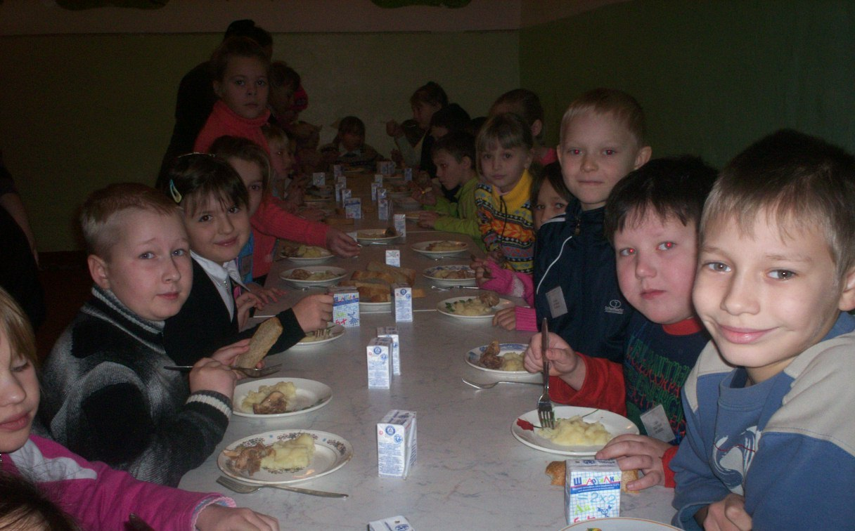
В школе работает столовая. Для всех учащихся организовано одноразовое горячее питание в виде школьного завтрака. Помимо этого дополнительным питанием обеспечены учащиеся из отдаленных сел, учащиеся из ГПД и обучающиеся начальных классов, которые занимаются по ФГОС (1а, 1б, 1в, 2а). Финансирование питания осуществляется за счет средств муниципального бюджета, областного бюджета и родительской платы.
Учитывая низкий жизненный уровень большинства семей, для учащихся из малообеспеченных семей предусмотрена компенсация из муниципального бюджета в размере 10 рублей в день на одного учащегося независимо от школьного возраста (212 обучающихся). Для обучающихся из обеспеченных семей из муниципального бюджета предусмотрена компенсация в размере 5 рублей в день на каждого учащегося (родительская плата составляет 200 рублей в месяц), а также на дополнительное питание обучающихся из отдаленных сел в размере 5 рублей в день (34 обучающихся). Для учащихся из многодетных семей из областного бюджета предусмотрена компенсация в размере 40 рублей в день (42 обучающихся).
Прием пищи осуществляется в соответствии с графиком. Ежедневный контроль за организацией питания осуществляет медицинский работник. Раз в месяц состояние питания в школе проверяется членами бракеражной комиссии в составе: Пономарёвой В.М. – председатель бракеражной комиссии, Тарасовой В.И. – школьный медик, Седельцевой Л.А. – член коллектива. Акты проверки имеются в наличии.
В целях организации полноценного сбалансированного питания разработано перспективное 10-и дневное меню. В рационе питания учащихся школы: блюда из картофеля, крупы, бобовых, макаронных изделий, молочные, мясные блюда, кисломолочные, овощи, соки, кондитерские изделия.
Материально-техническое оснащение столовой соответствует предъявляемым требованиям. В ноябре 2010 года дополнительно приобрели оборудование на 300 тыс. рублей.
Санитарное состояние пищеблока, подсобных помещений для хранения продуктов, обеспеченность посудой удовлетворительное.

13. Текущий и капитальный ремонт школы

Качество проведенных к новому учебному году ремонтных работ:
- капитальных не проводилось;
- текущих – удовлетворительное.
Последний год проведенного ремонта:
- реконструкция – 2007 год;
- текущий – август 2013 года.
В школе проведены энергосберегающие мероприятия – замена окон на пластиковые, замена ламп накаливания, утепление пола. Установлены счетчики воды и тепла. Имеется автоматическая пожарная сигнализация, введена в действие в октябре 2006 года, в фойе школы установлена видеокамера.

14. Библиотечный фонд
Сведения о библиотечном фонде:
- число книг 16938;
- 283 брошюры и 5 наименований журналов;
- фонд учебников 7348 шт.;
- фонд научно-педагогической и методической литературы 1820 шт.

15. Наличие технических средств обучения

Наименование | Имеется в наличии, шт.
Телевизоры | 4
Компьютерная техника  Используемая в учебном процессе  В управлении школой | 23  9
Интерактивные доски | 3
Проекторы | 6
Принтеры | 12
Музыкальный центр | 1
DVD-проигрыватель | 3
Сканер | 7
Подключение к Интернет | Все учебные кабинеты
Видеокамера | 1

16.Заключение

Целью образования в школе является создание оптимальных условий для развития и саморазвития личности школьника, формирование духовно богатой, свободной, физически здоровой, ориентированной на высокие нравственные ценности личности, обладающей прочными базовыми знаниями и возможностью выбора и определения своей будущей профессии.
Реализация образовательных и воспитательных задач школы направлена на введение в учебно-воспитательный процесс современных методик обучения, воспитания и диагностики уровня усвоения знаний, умений и навыков, повышение конкурентоспособности, статуса и престижа самой школы.
Педагогический коллектив школы стремится к созданию условий для удовлетворения потребностей всех участников образовательного процесса, повышению уровня здоровья учащихся, активизации работы с родителями по повышению уровня воспитанности в классах, осуществлению инновационной деятельности, а также к решению проблем материально-технического оснащения школы.

Проблема:
Снижение учебных показателей как следствие недостаточной индивидуализации обучения.

Цель:
Повышение качества образовательного процесса, успешности обучающихся через совершенствование образовательного пространства школы.

Задачи школы на 2013-2014 учебный год
1.Формировать образовательное пространство школы в условиях реализации ФГОС НОО и ООО.
2.Совершенствовать методическую работу через актуализацию содержания деятельности предметных методических объединений.
3.Совершенствовать систему контроля за качеством знаний обучающихся.
4. Создать условия для успешной подготовки и сдачи ЕГЕ и ГИА через разработку индивидуальных образовательных траекторий.

